智学伴学习机
用户手册

（V3.2.4）

北京北师智慧科技有限公司
2019年12月

目 录
一、 产品介绍 1
二、 功能介绍 1
2.1学生登录智学伴学习机 1
2.2预习任务 2
2.3智能个性化作业 6
2.4 课后作业 8
2.5 互动课堂 11
2.6 错题本 18
2.6 学情报告 22
2.7 答疑 25
2.8 资源 27
2.9 微课 27
2.10 我的 28
2.11个人资料 28
2.12我的班级 30
2.13我的考试 34
2.14双师辅导 37

产品介绍
智学伴学习机集个人自主学习、班级互动学习、社会化学习于一体；贯穿课前、课中、课后的所有教学场景，沉淀全场景学习数据和学生错题，智能推送学生学习资料。智学伴学习机中既有与学校学习配套的预习任务、课堂互动、课后作业、学情报告、错题等模块，还有适合学生课外自主学习的资源、微课、一线培训机构的辅导课程，满足学生各类学习需求，实现个性化的学习，提高学生的学习效率。
另外，智学伴学习机作为一款专用的学习工具，从硬件上跟系统做了深入的对接，可以控制学生在智学伴学习机中第三方应用的安装，可以控制学生上网的网址和上网时长，目的是让家长和老师放心，同时又能实现学生的随时随地学习。

功能介绍

2.1登录智学伴学习机
未登录时，可以进入智学伴学习机登录页面，输入账号密码登录账号，登录后，显示教育云上传的头像和姓名，点击头像，提示是否退出登录，可以退出账号。
学生一个账号只允许登录同一类型终端，登录第二台时提示【您的账号已在其他设备登录，请注意账号安全】。
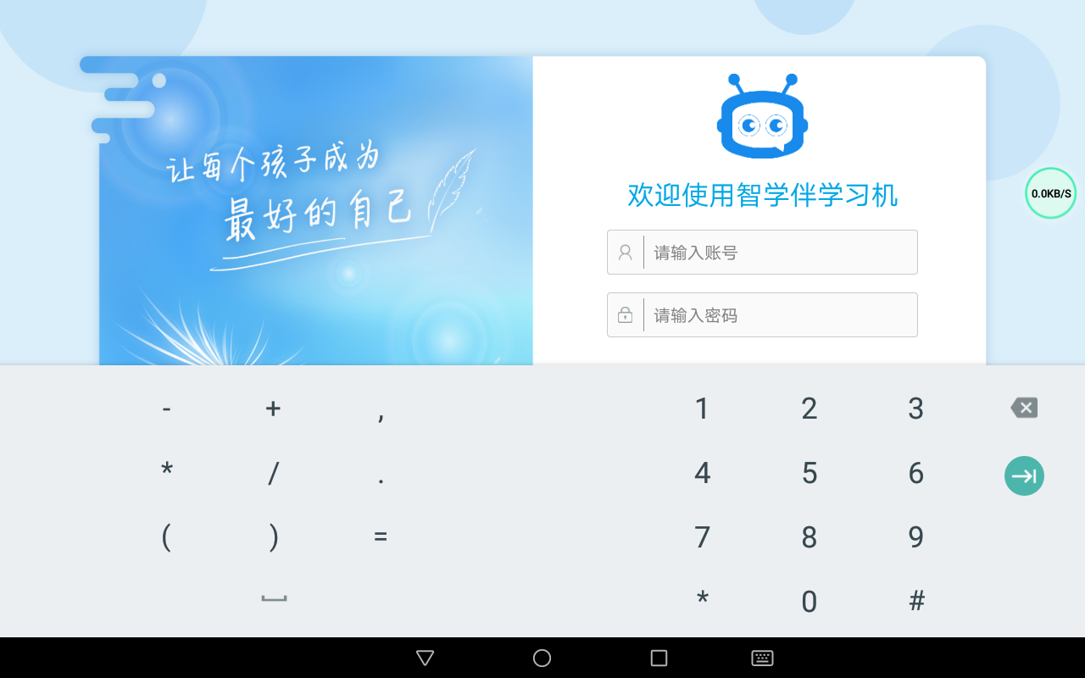
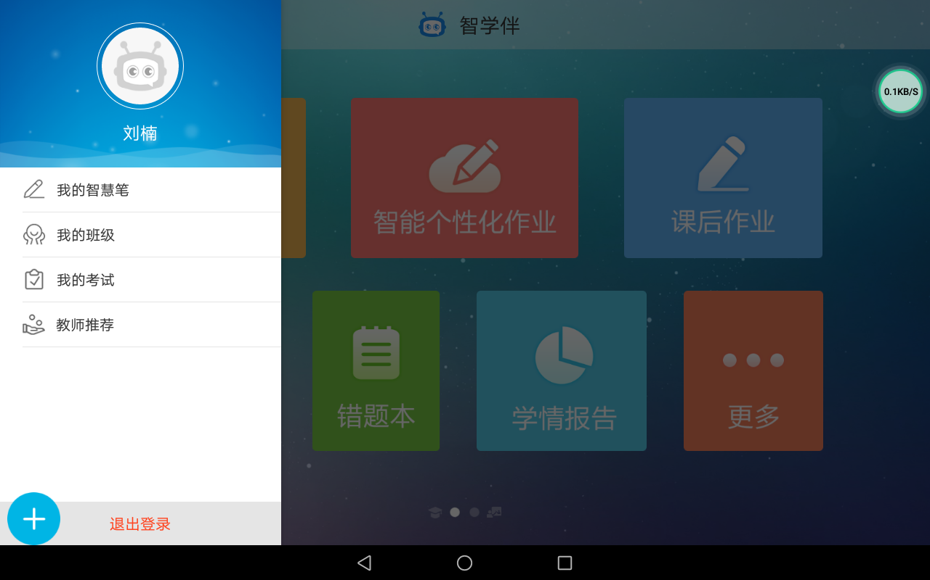
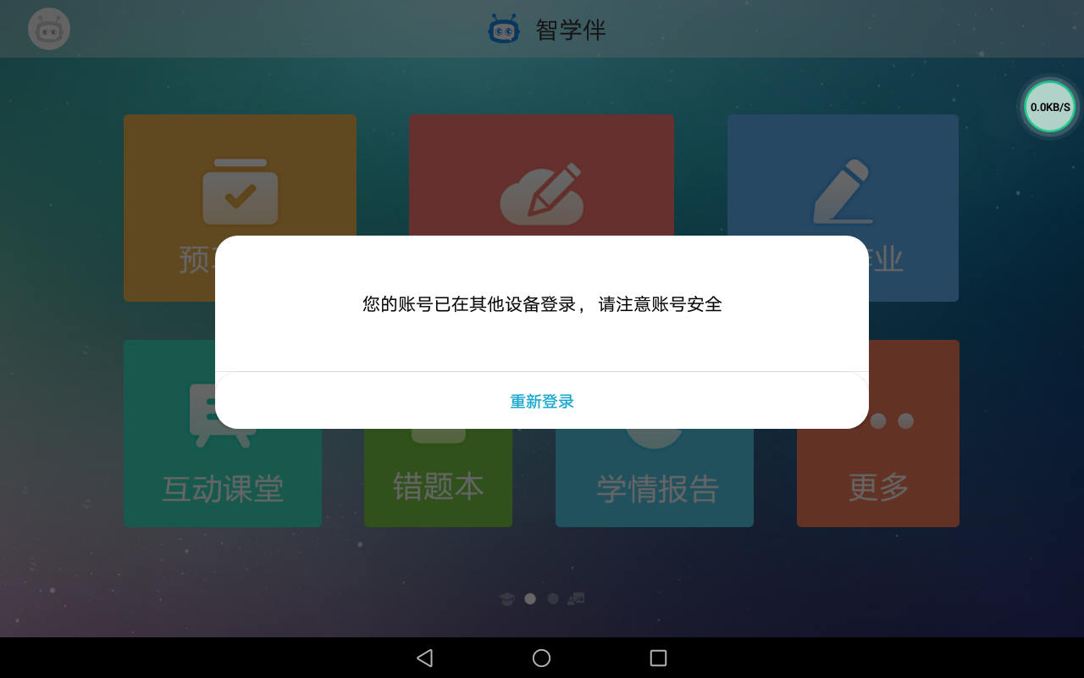
学生登录后，页面会显示【头像】【预习任务】【智能个性化作业】【课后作业】【互动课堂】【错题本】【学情报告】【更多】等模块如下图
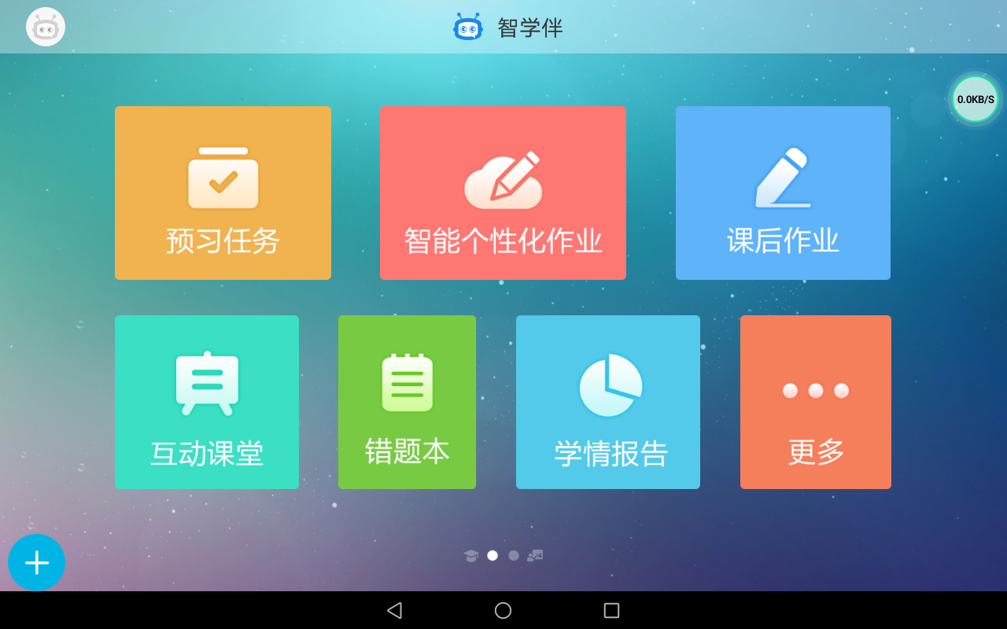

2.2预习任务
课前，学生通过预习任务模块完成老师布置的作业和查看学习老师推送的课程资料。学生预习任务有【待完成】和【已完成】，其中【待完成】学生预习时查看老师推送的课件、学案、微课等资源，也可以完成试题。老师发布时会设定作业截止时间，未按照规定时间完成的作业显示为超时。
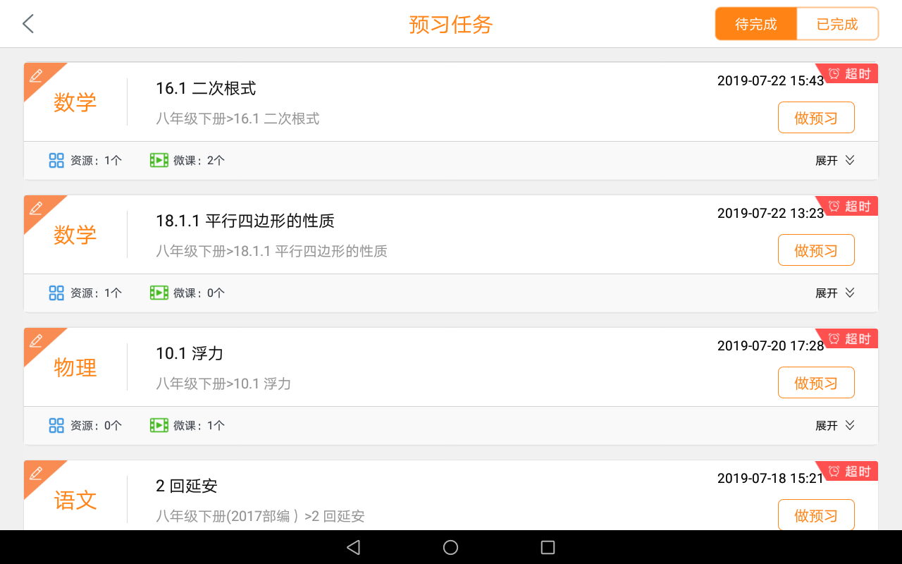
学生点击做预习，页面跳转至做预习界面，如下图
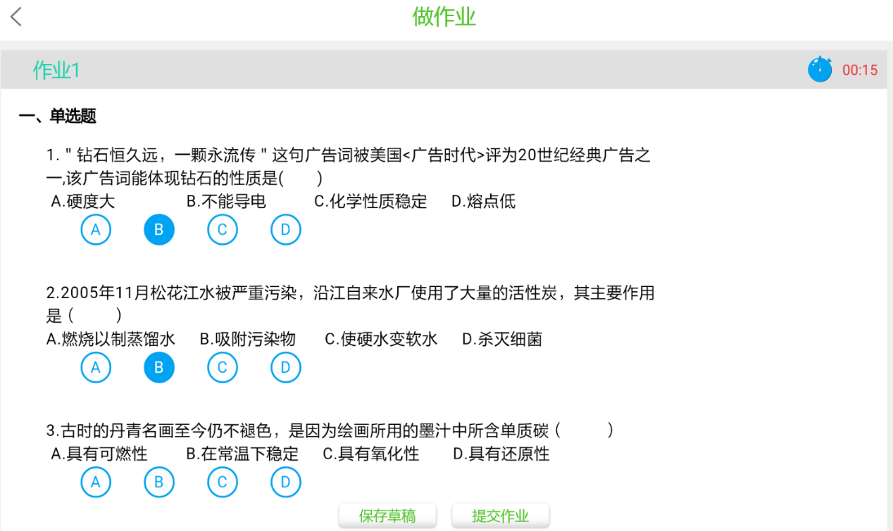
完成预习过程中，点击【保存草稿】提示保存成功，退出做预习界面；再次点击做预习，完成后，点击【提交作业】，这份预习作业自动在【已完成】中显示，如图所示：
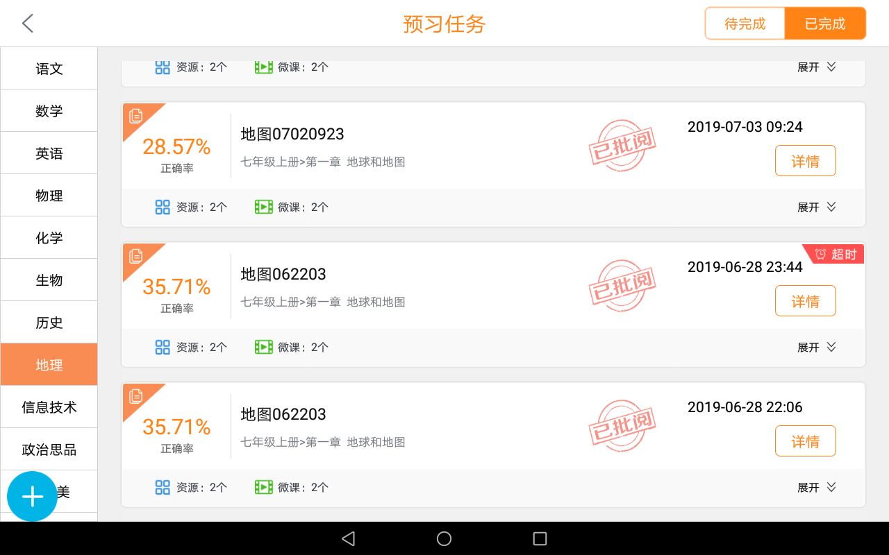
学生提交作业后可以看到老师是否批阅作业，批阅完成点击【详情】，可以查看作业的详情：包括作业发布时间、作业试题个数、作业用时。
学生点击查看【详情】，可以查看预习作业详情页面，如下图所示
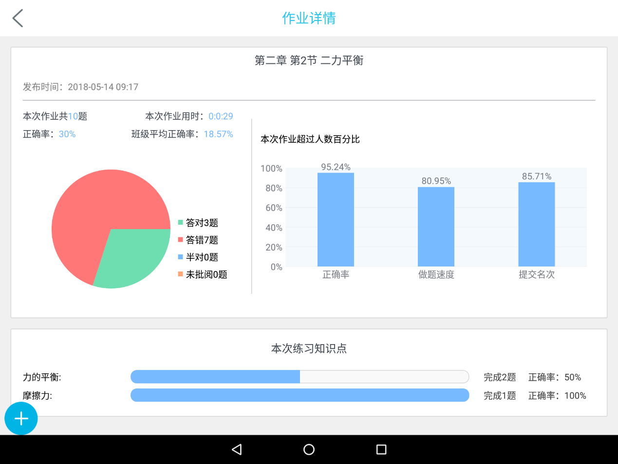
在详情内查看错题反思、错误原因，及错题订正
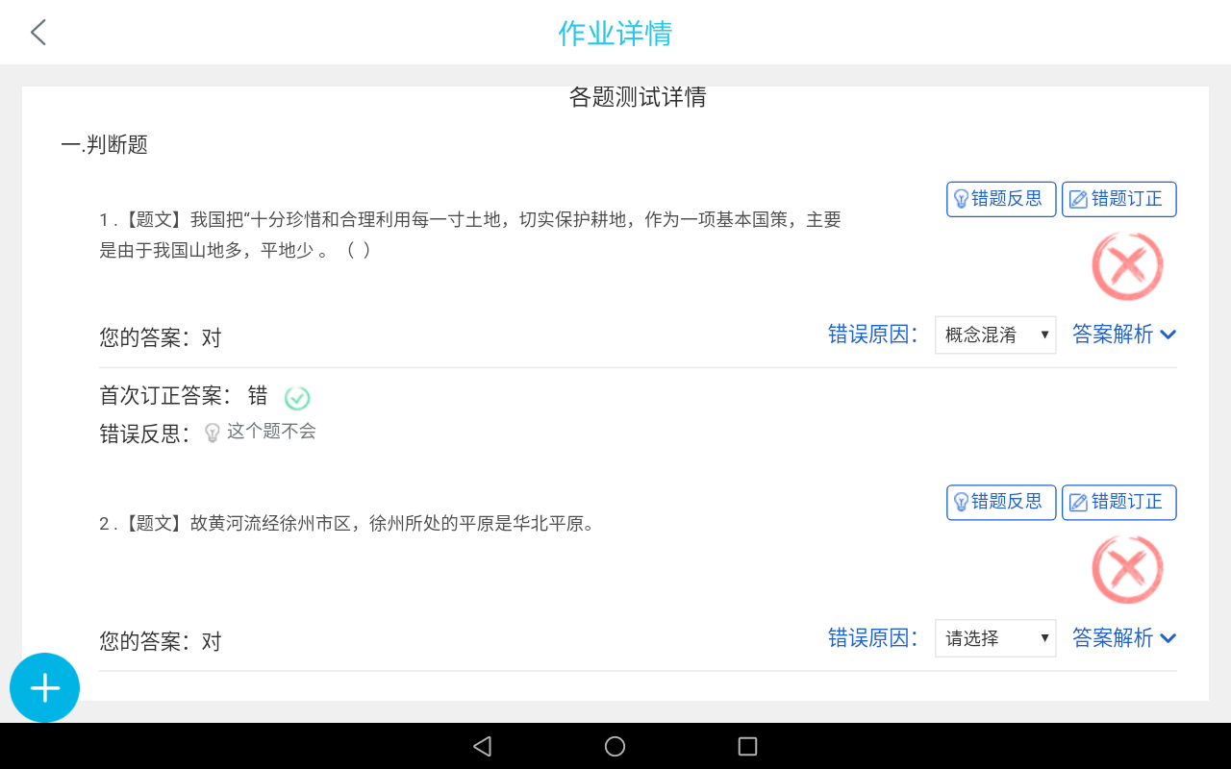

2.3 课后作业
课后作业分为待完成和已完成两部分，学生通过完成课后作业，可以及时检测和巩固课堂中学习的内容，通过查看诊断可以知道自己作业完成情况和知识点掌握情况，通过查看详情可以对已完成进行复习，巩固学习效果。
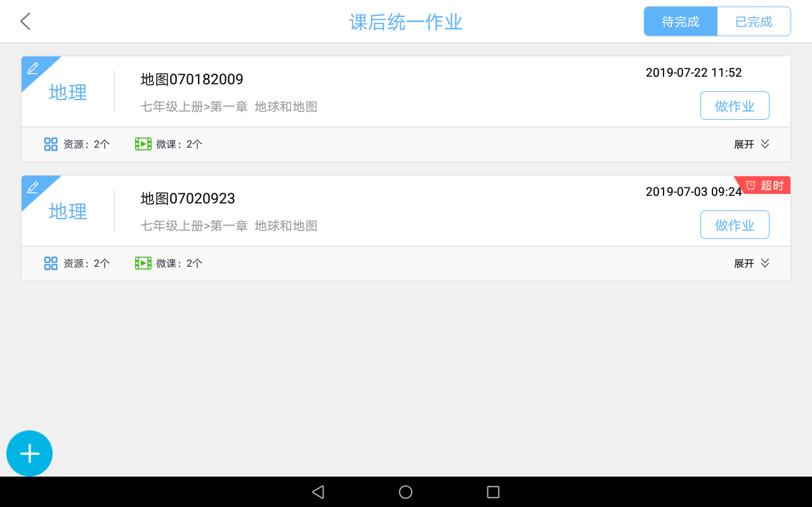
学生点击做作业按钮，页面跳转至做作业页面，如下图所示
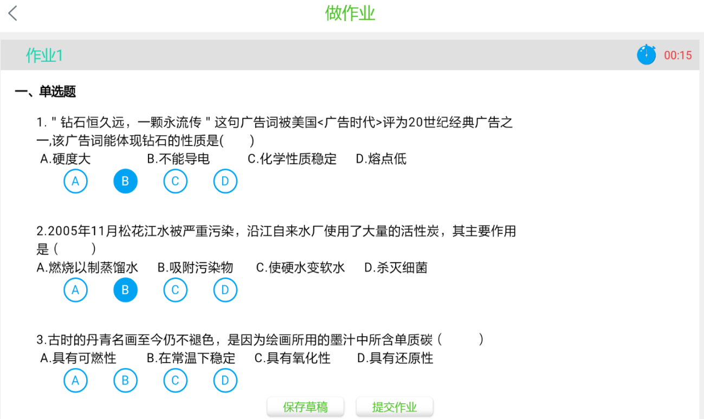
学生做作业过程中可以点击【保存草稿】，保存已做过的题和时间；做完后点击【提交作业】。提交作业后，自动跳转至已完成页面，如图所示
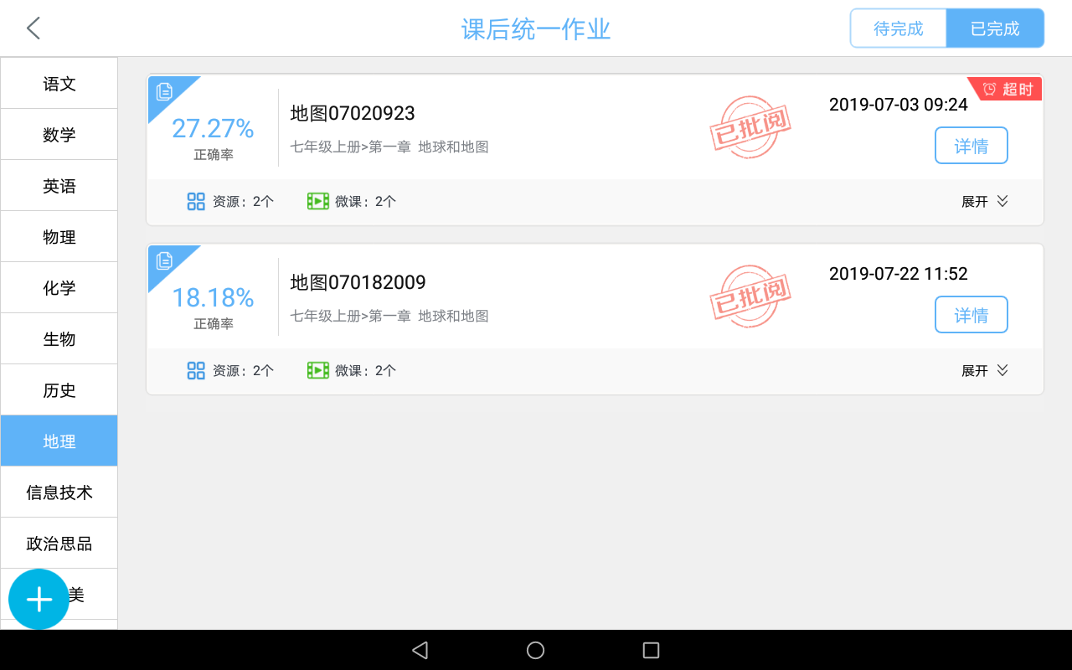
学生点击【详情】可以查看课后作业的答题详情
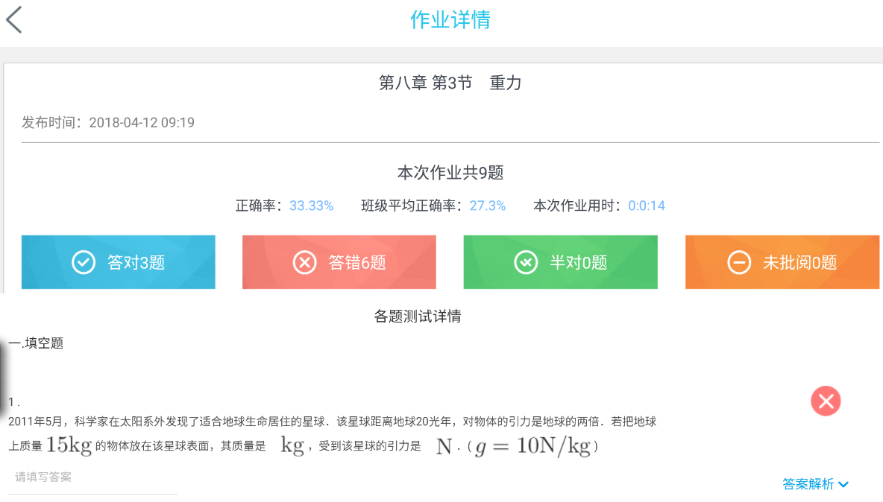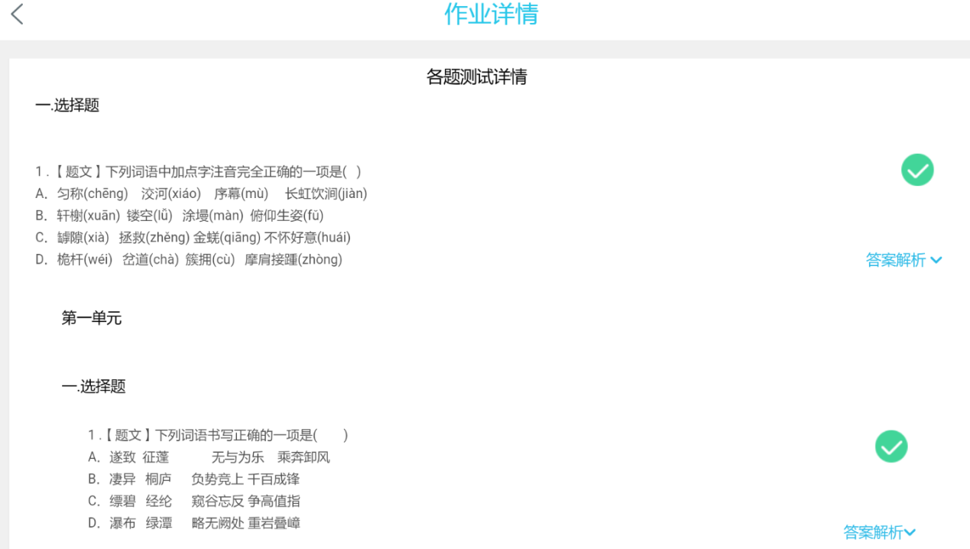
在详情内查看错题反思、错误原因，及错题订正

2.4 智能个性化作业
智能个性化作业是根据学生预习任务、课中作业、课后作业内错题有关的知识点产生的错题，并根据每个知识点智能生成个性化作业。
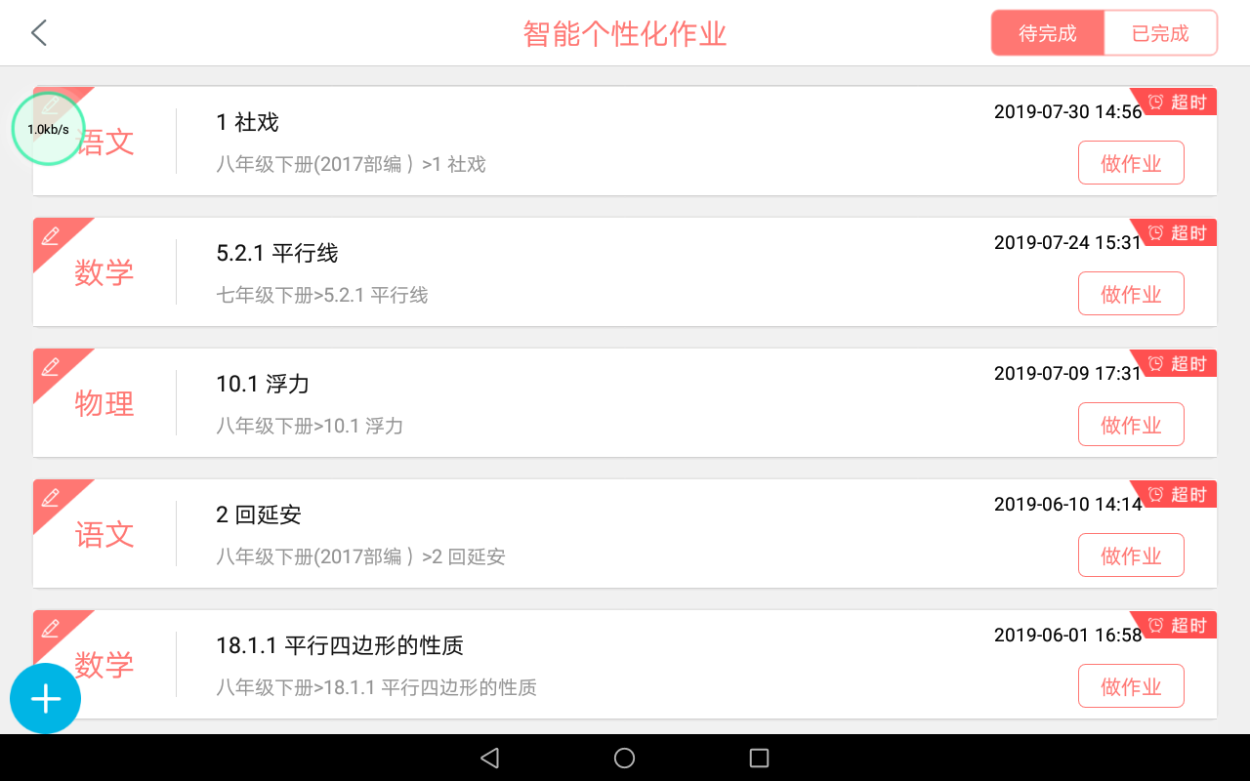学生点击做作业页面进行答题
学生答题后点击提交作业，该作业自动跳转到已完成页面、超时的作业显示超时标签。
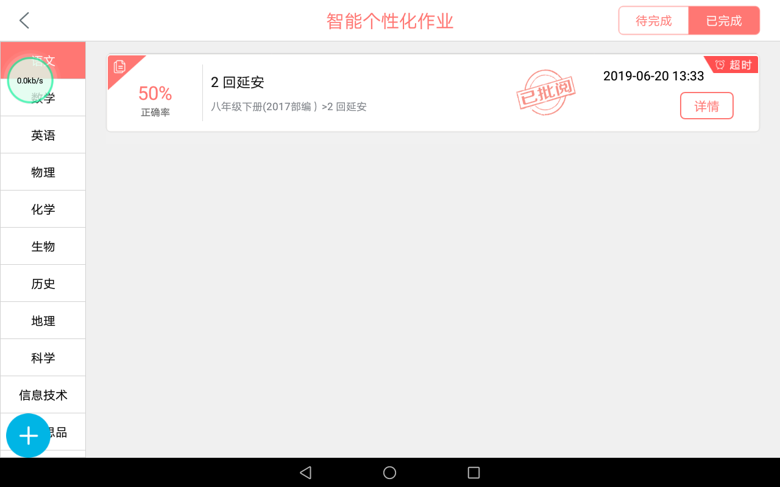
点击【详情】查看作答情况，并且可以对每道错题进行订正，也可以选择每道题的错误原因及错误反思。

2.5 互动课堂
进入互动课堂页面显示：课堂助手、历史课堂、筛选条件、云课件、文件提交、本地课件、我的笔记
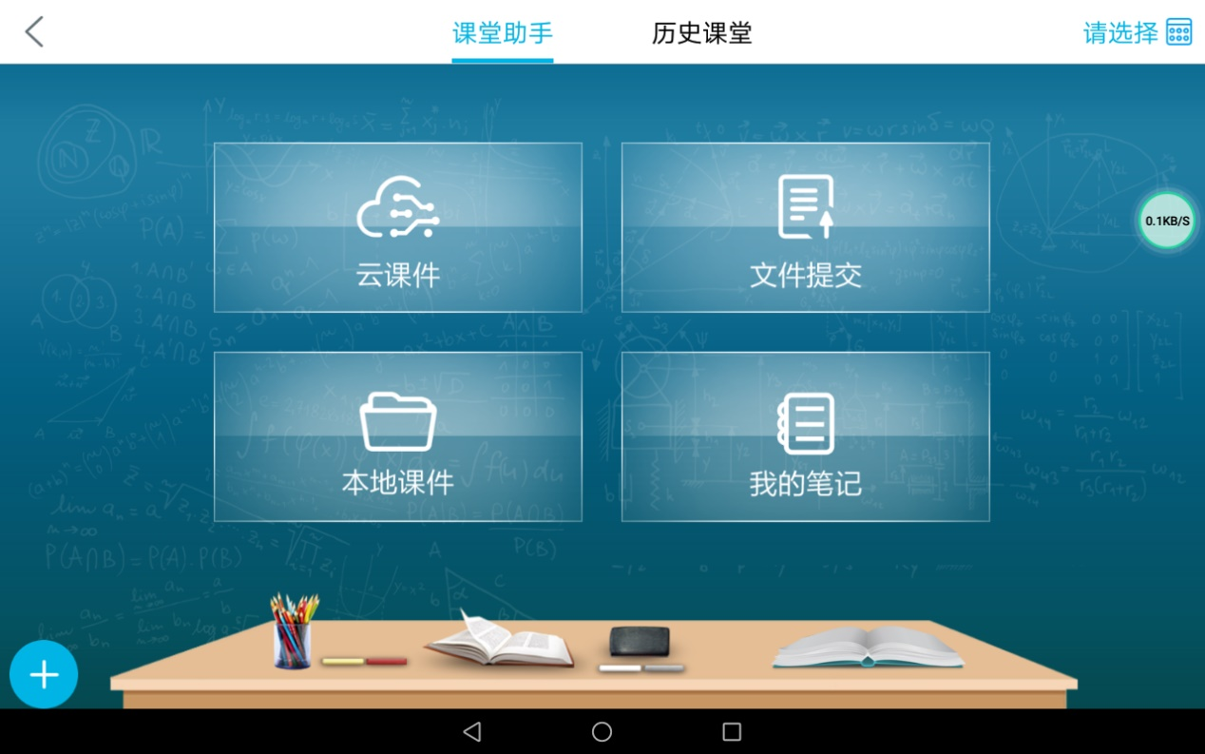
【云课件】先选择课程表后点击云课件显示老师备课内的微课、资源
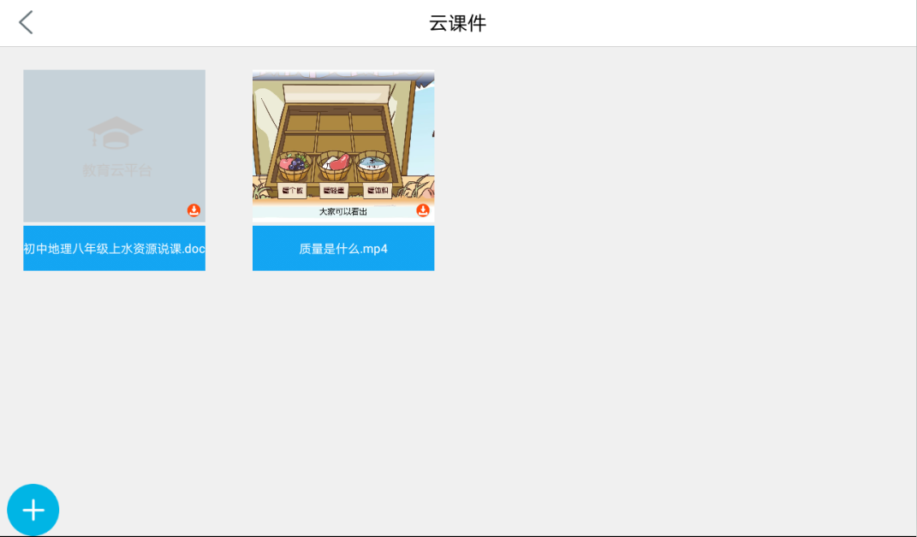
【文件提交】进入文件提交页面学生可以选择文件发送给互动老师端
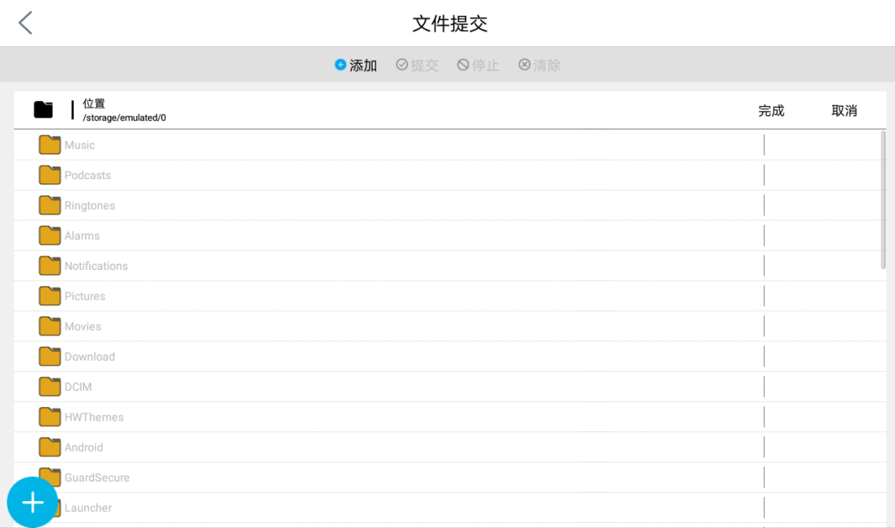
【本地课件】学生在云课件内下载后的视频，资源自动添加在本地课件内
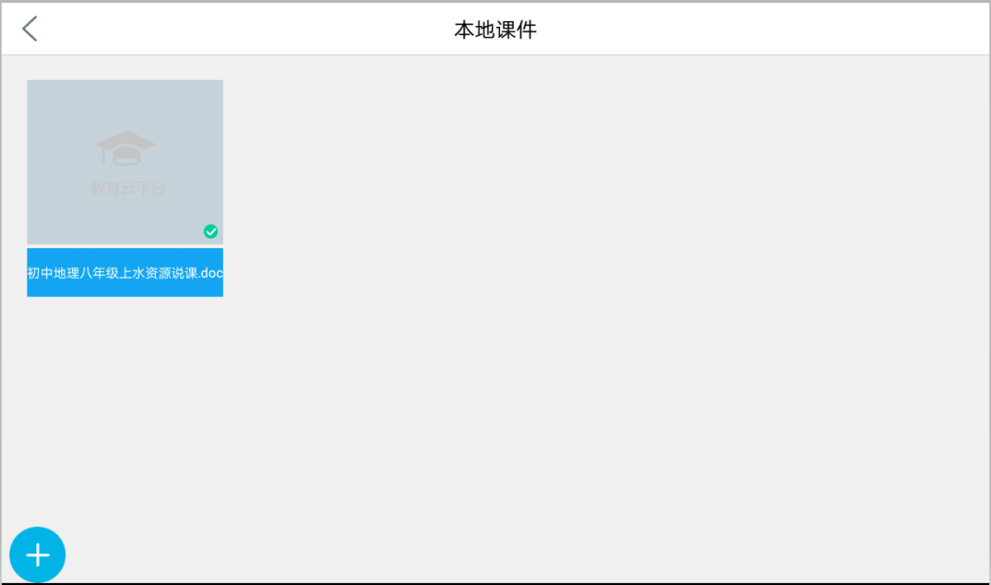
【我的笔记】点击云课件，页面显示学生做的课中作业主观题答案

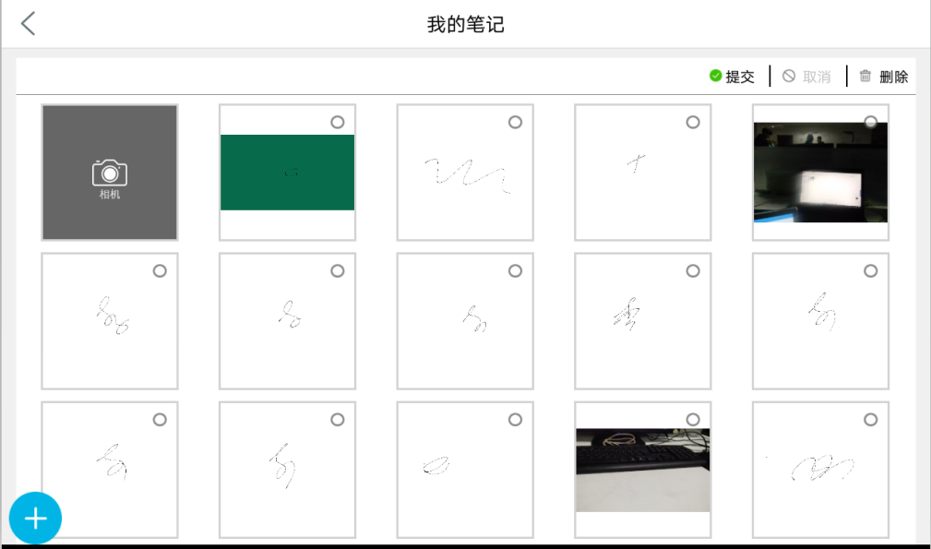
在课堂助手内切换到历史课堂内显示学生跟老师互动课堂做的学情数据：显示正确率、详情、资源、微课、板书等功能
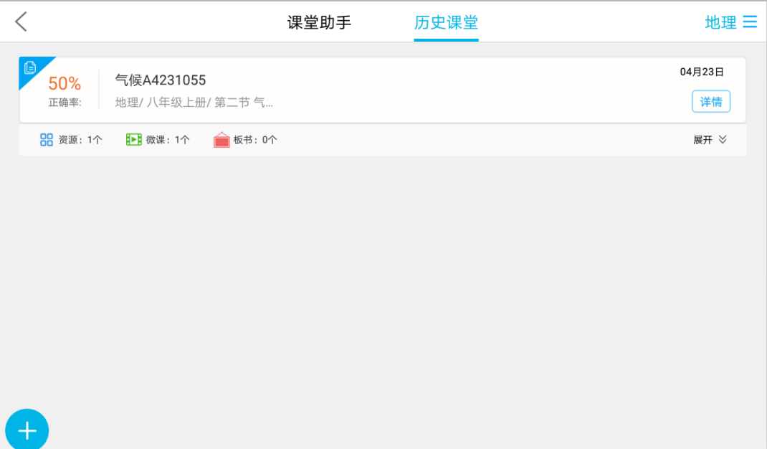
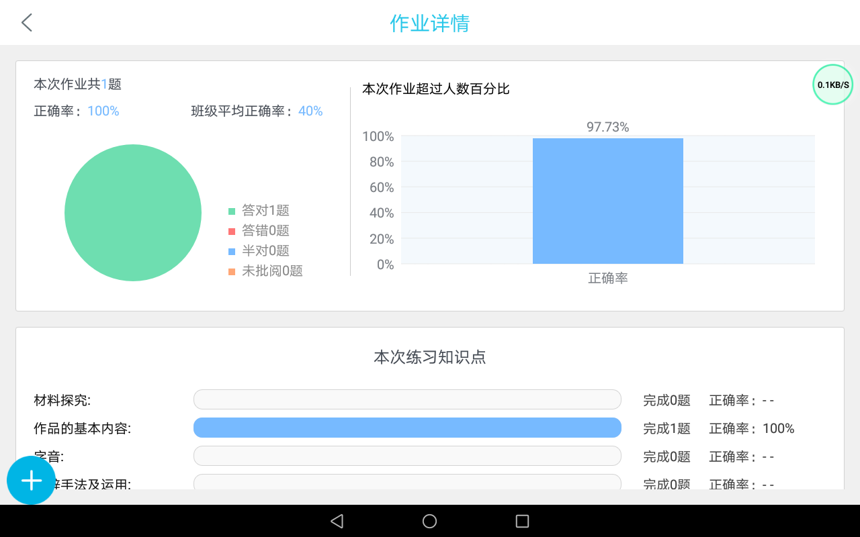
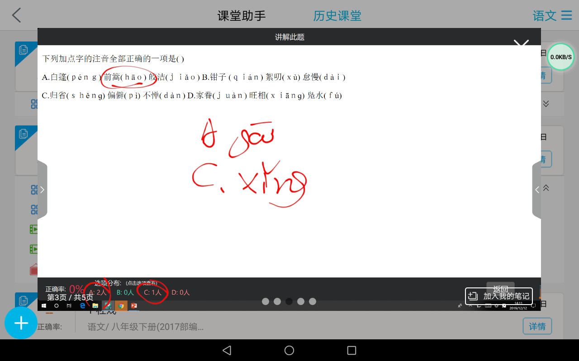
进入详情页面可以输入查看错题反思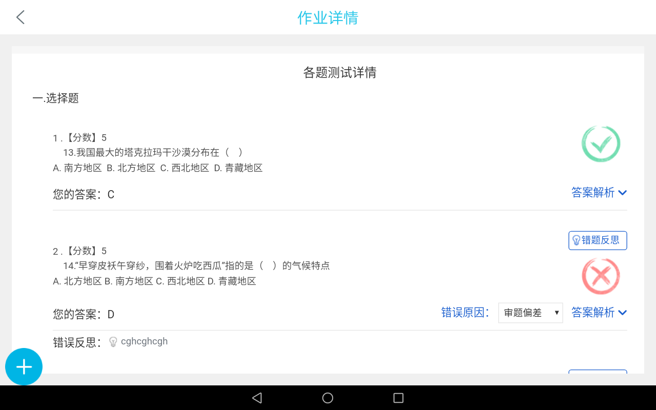
智学伴学习机连接互动课堂后，屏幕自动进入锁屏状态
主观题：
老师发送主观题学生显示画笔、拍照、图库、文字、橡皮、清屏、提交答案功能
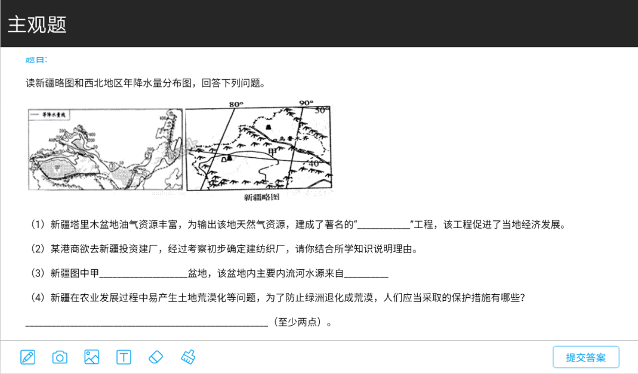
学生提交答案后自动进入答题统计页面
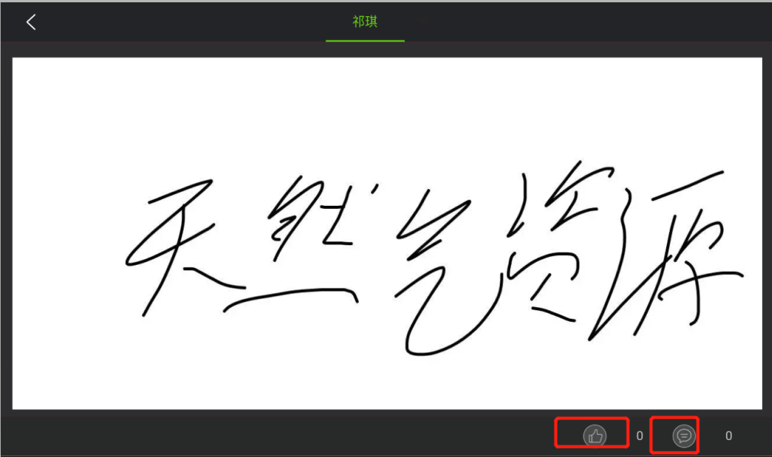
点击学生名单可以查看学生答案，学生可以在该页面点赞、留言点击评论后，出现弹框，显示快捷语，选择快捷语点击发送
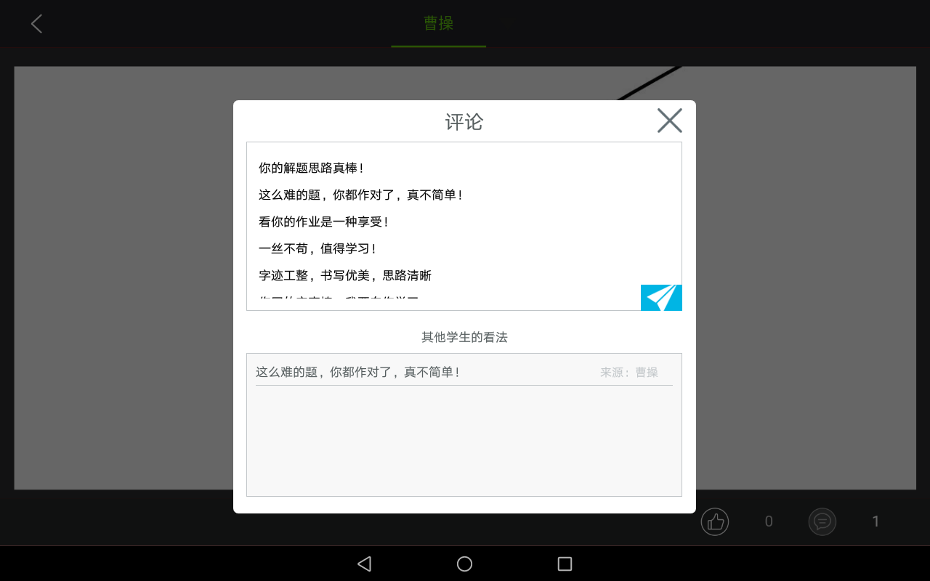

选择题：
老师发送选择提后学生显示试题与选择
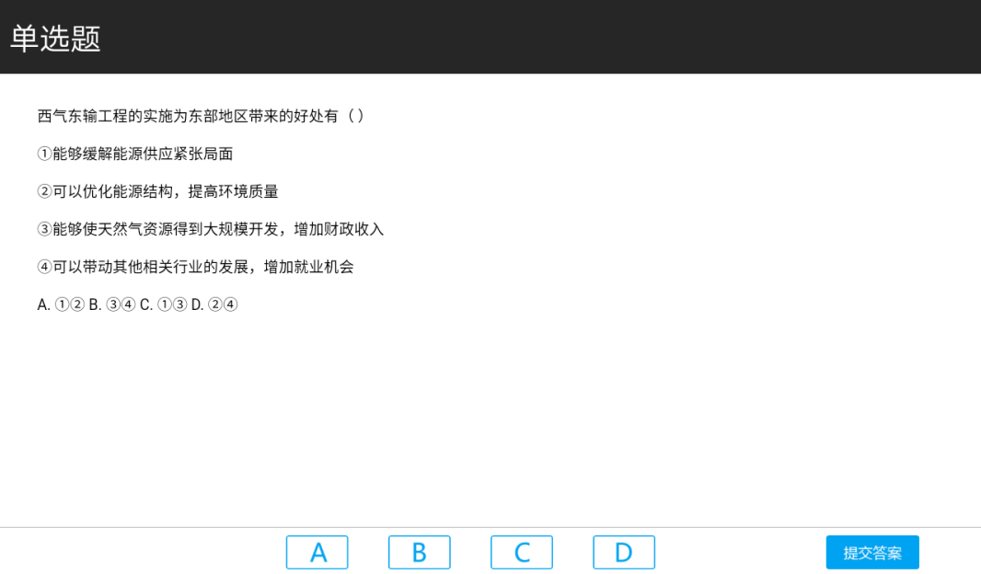
试卷
老师发送试卷显示：试题、选项、下一题按钮
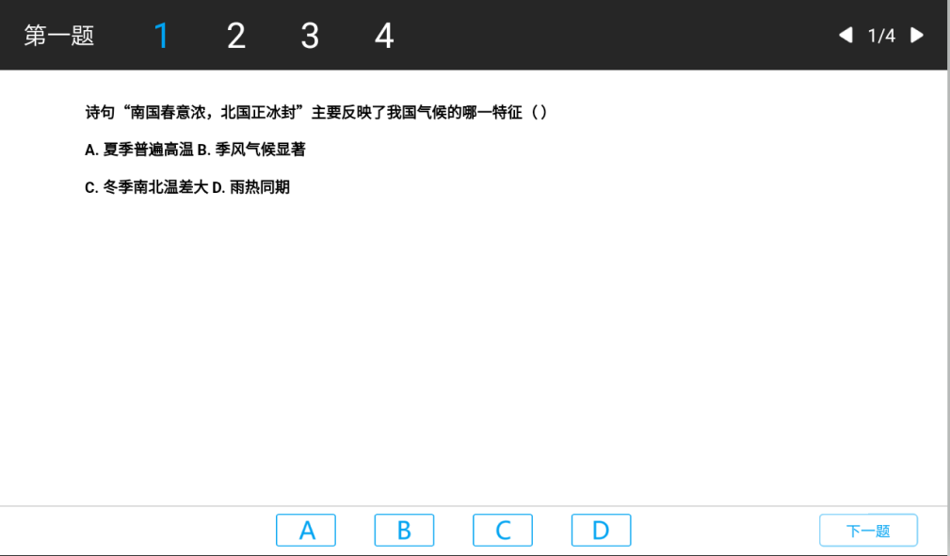

2.6 错题本
学生查看错题本，可以对自己历次学习作业中错题进行复习，查看推送视频，进行巩固练习，提高学习成绩，查看错误原因、错题反思
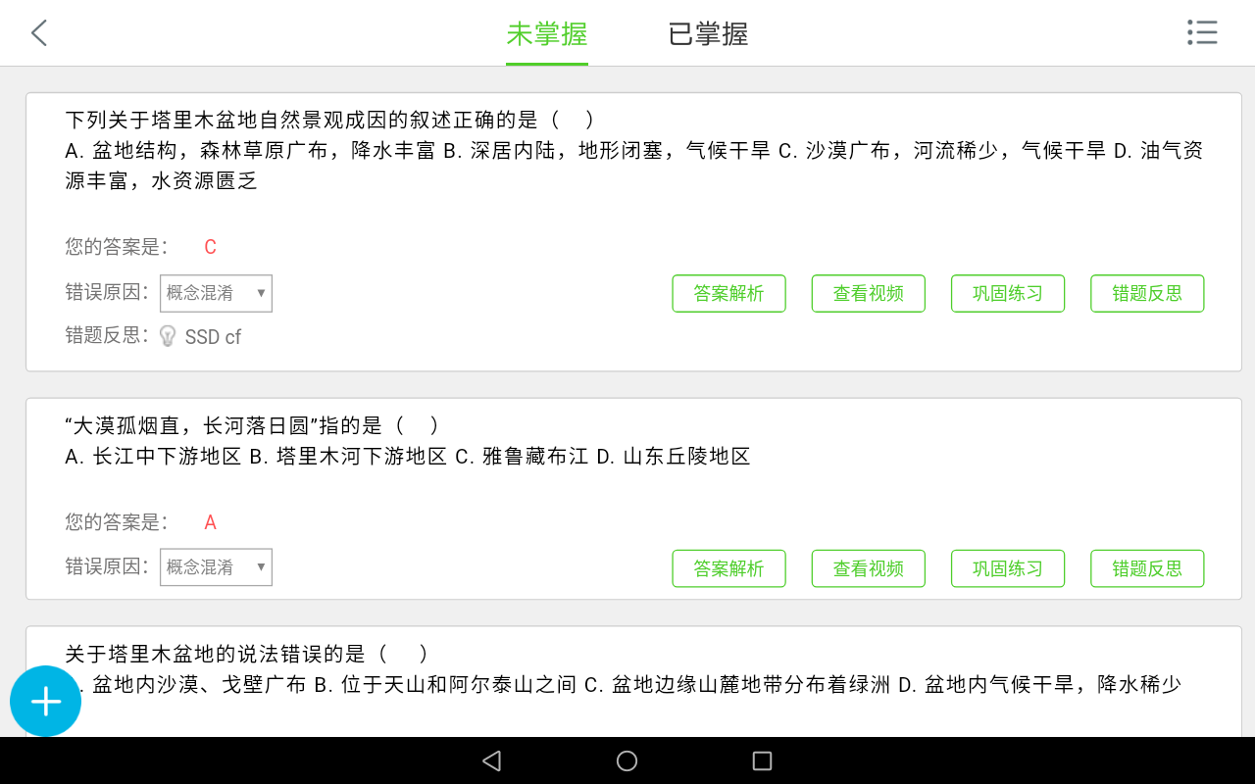
点击错题本界面右上方筛选按钮，即可按章节、知识点、科目、年级、版本、分册筛选错题。如下图：
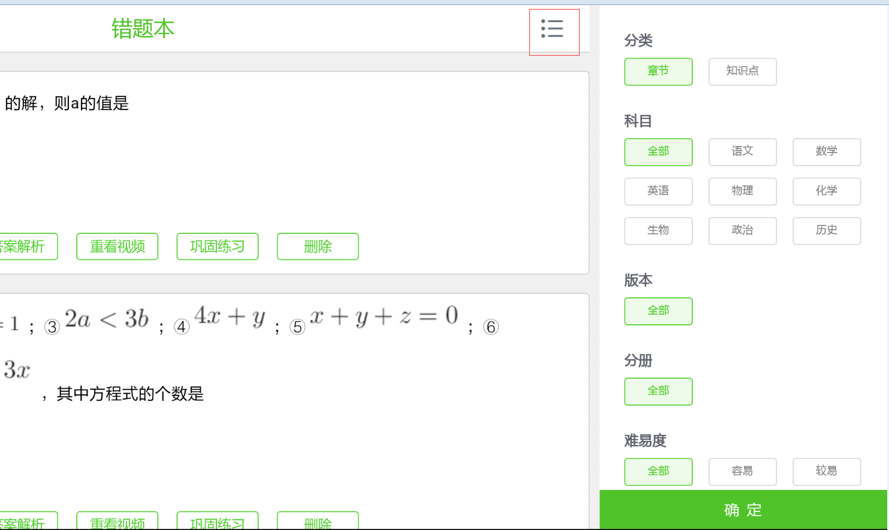
点击【答案解析】，即可查看错题的正确答案与详细解析，如下图
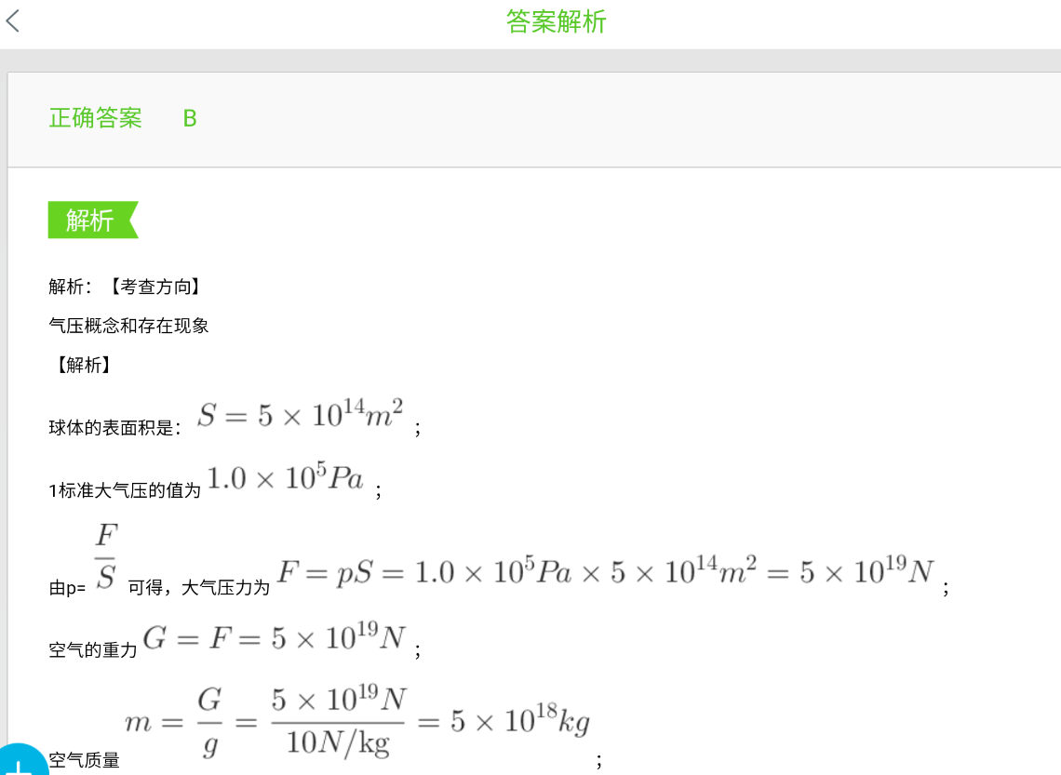
点击【查看视频】，会打开跟错题知识点相关的微课，再次进行学习。如没有相关视频会给出相应提示

点击【巩固练习】，可以打开巩固练习详情页面，会出现随机抽选6道题给学生再次练习该知识点下的试题。
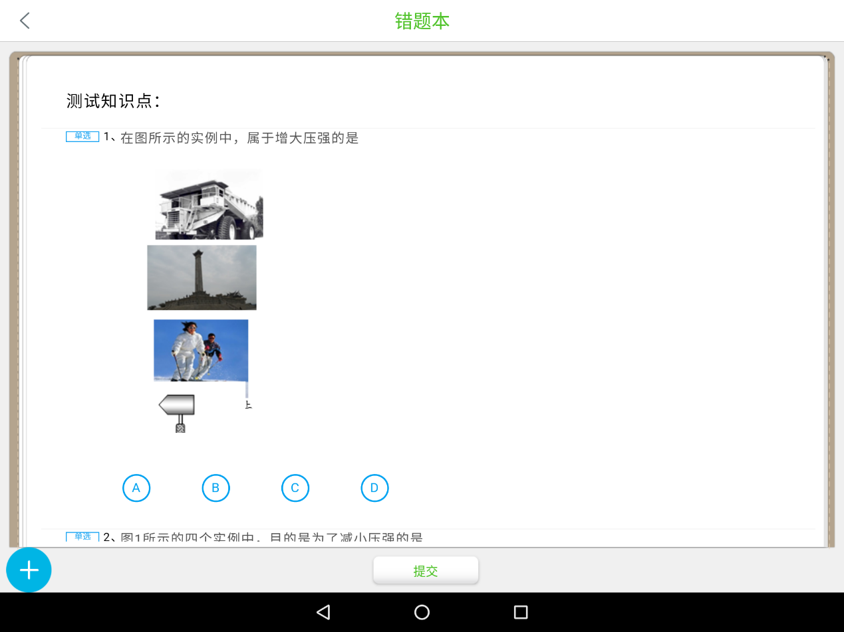
做完练习题后，点击提交，跳转至统计界面，可以查看此次巩固练习的效果。
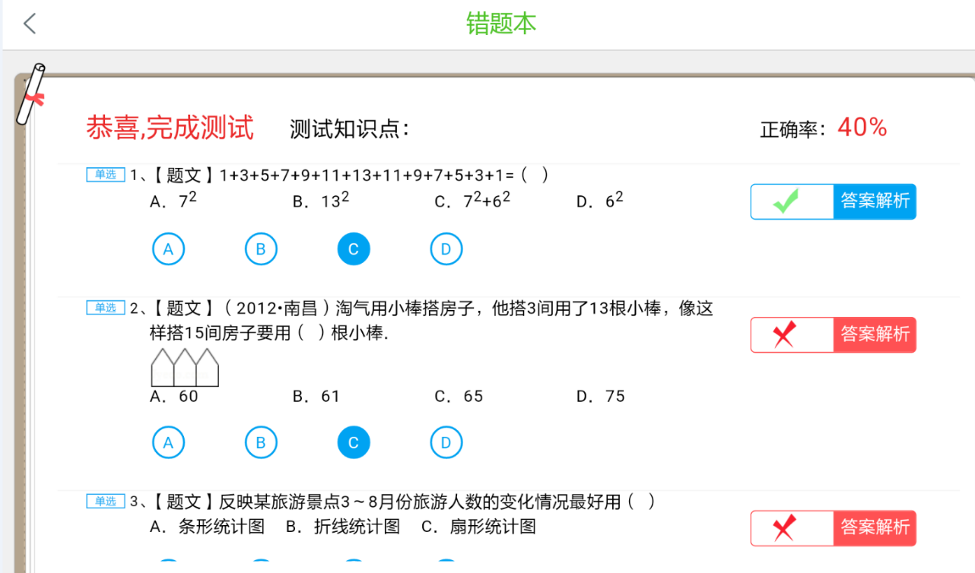

学生可以在已掌握内删除错题的试题
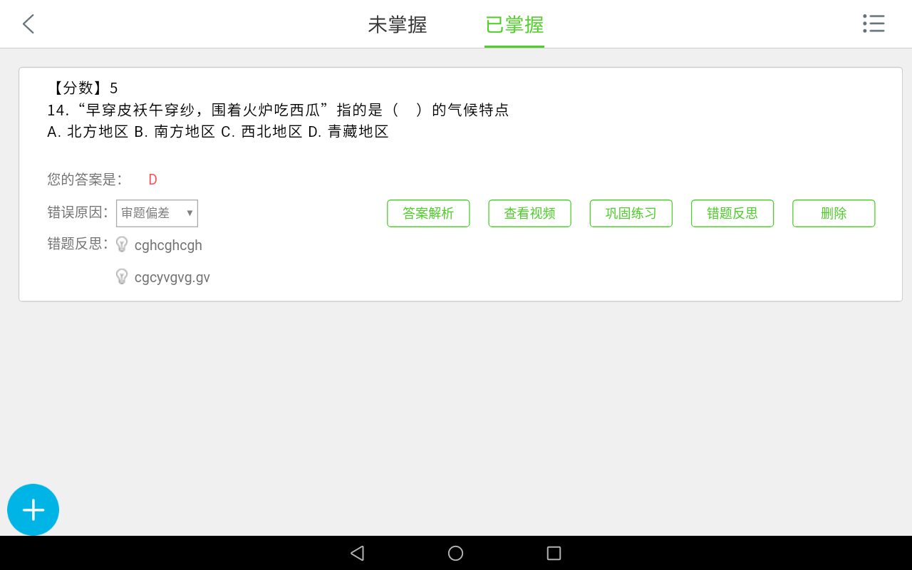
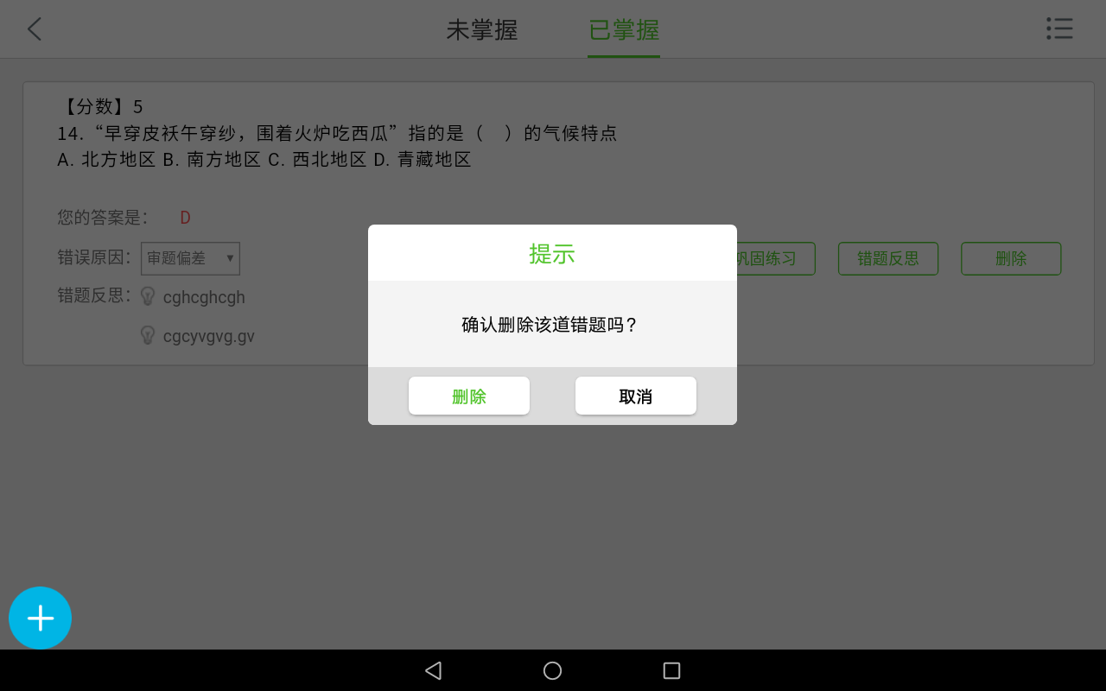

2.6 学情报告
学情报告为学生提供学习情况诊断数据，通过统计数据直观、生动，形象的了解各科知识点的掌握情况和作业完成情况。
查看整体学情报告数据：
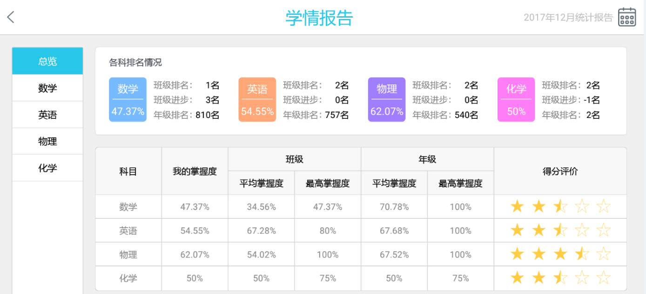
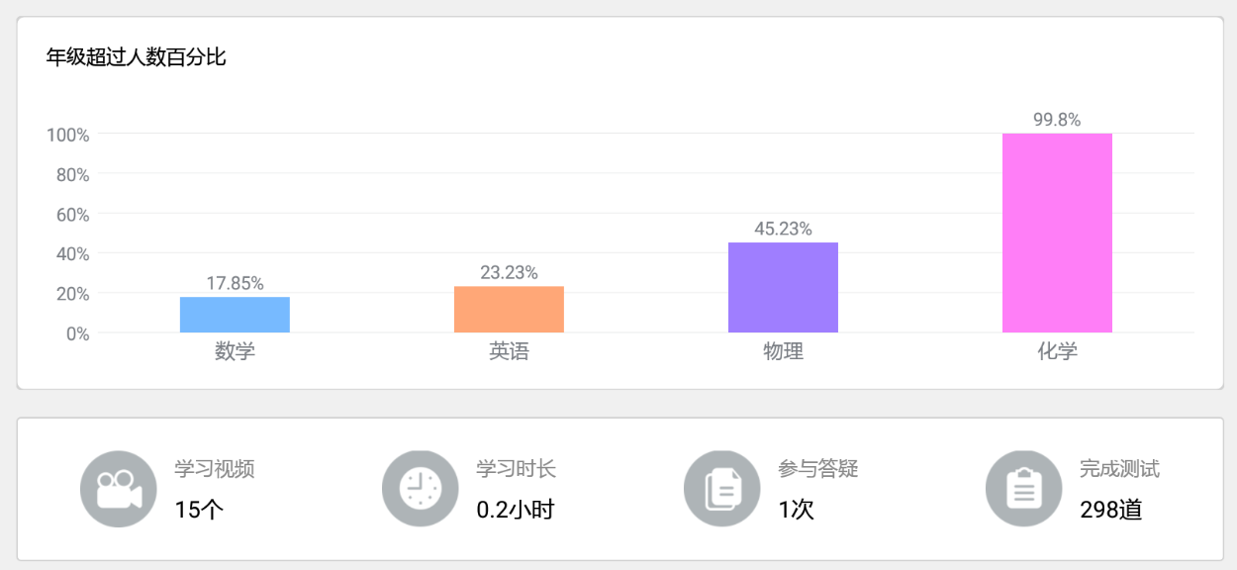
查看各科知识点掌握图谱、知识掌握度、课后作业正确率、课堂测试正确率、课前预习正确率、学习视频、学习时长、参与答疑、完成测试等情况。
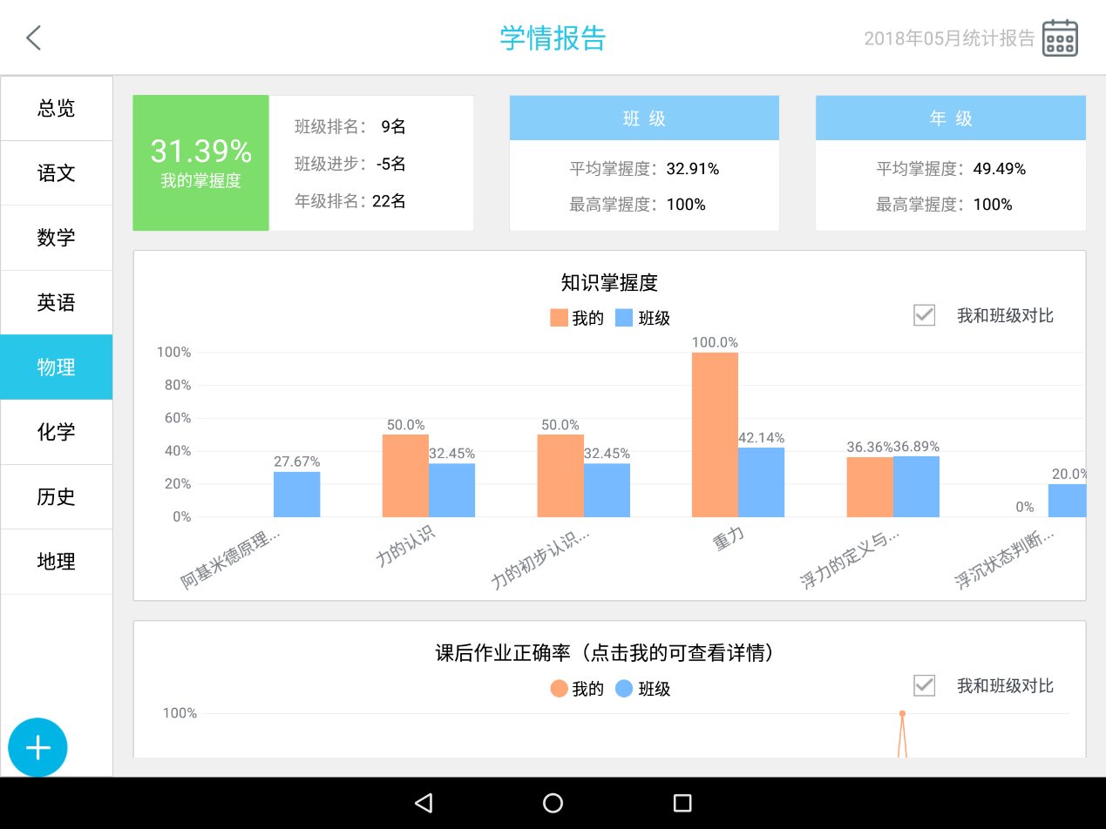
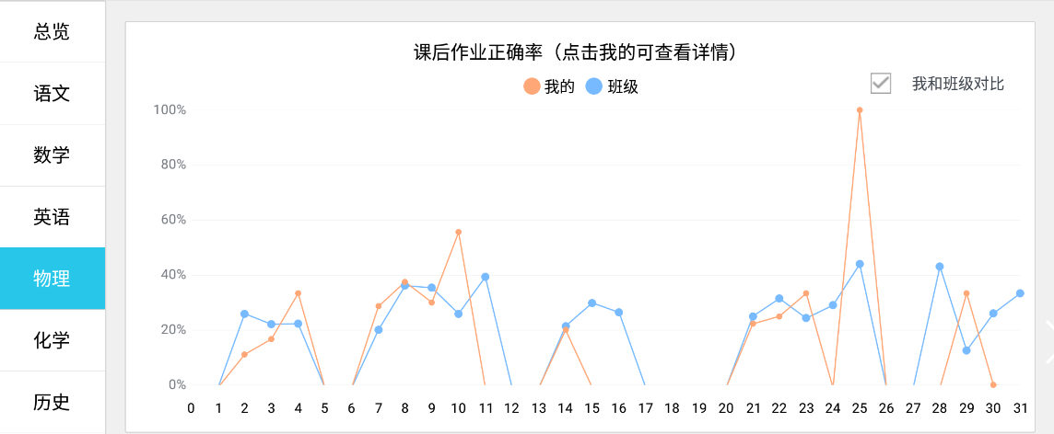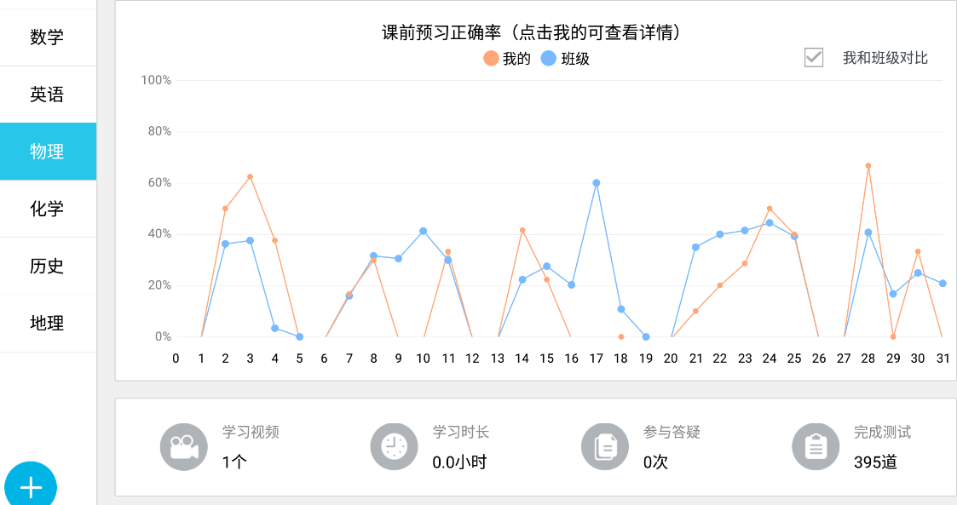

2.7 答疑
学校后台管理员可以在终端管控—功能管理里面进行智学伴学习机答疑模块开放或关闭；在答疑专区会显示提问总数、本月更新次数及本周更新的问题；学生同时可以按照年级科目来提问题和回答问题。
答疑开放状态
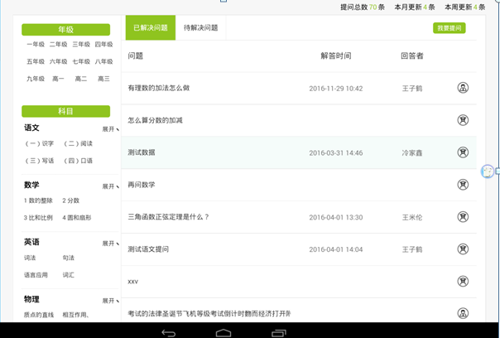
答疑关闭状态
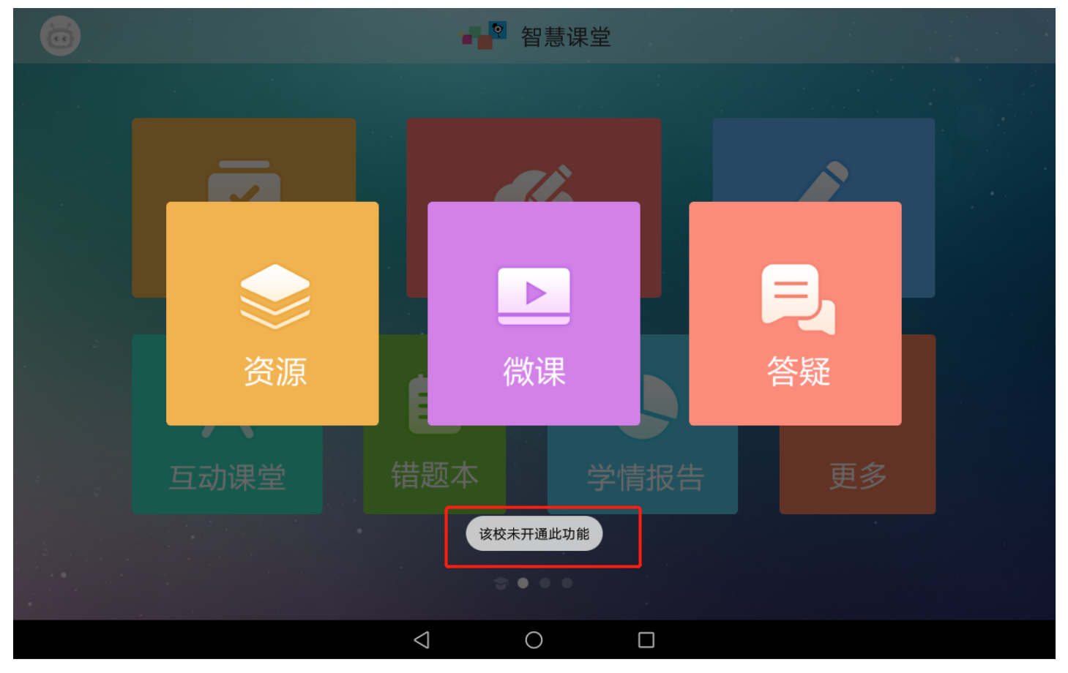

2.8 资源
资源中心汇聚了教育局、学校、老师上传的各类精品资源，包括课件、教案、学案、试卷、素材等；同时我们可以在在资源中心内查看到资源总数、下载量、本月更新及本周更新；并对资源进行了颗粒化处理，方便学生从章节和知识点不同维度快速查找到自己所需的内容。
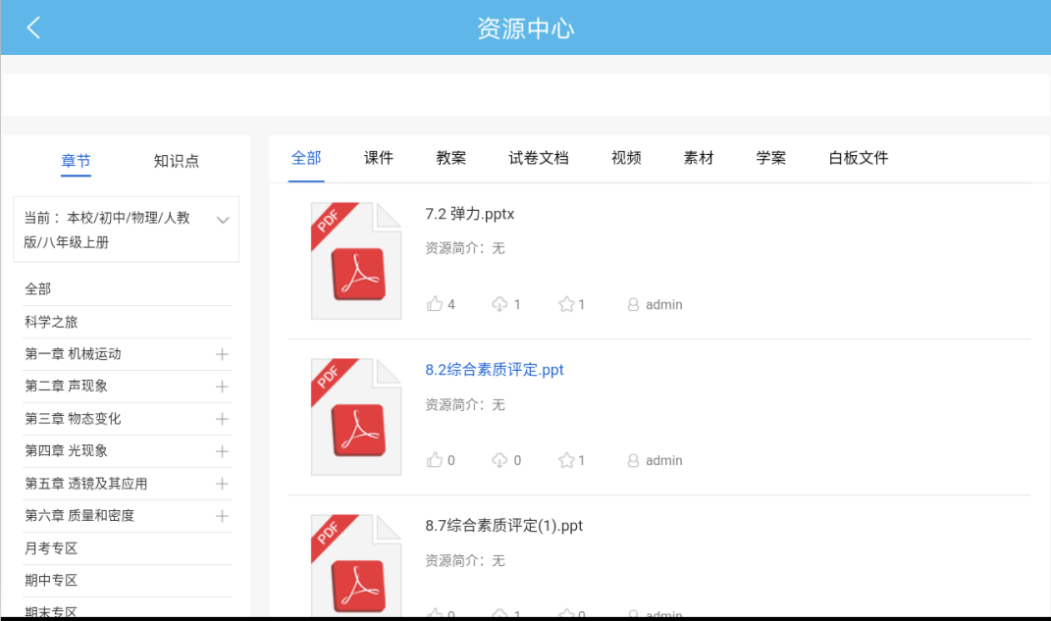

2.9 微课
资源中心汇聚了教育局、学校、老师上传的各类微课视频；在微课堂页面显示视频总数，学生播放次数，本月更新次数及本周更新次数；并对微课进行了颗粒化处理，方便学生从章节和知识点不同维度快速查找到自己所需的内容；同时还配以相应的练习进行巩固。学生通过看视频、做练习，记笔记、参与问答达到学习知识、掌握知识的目的。

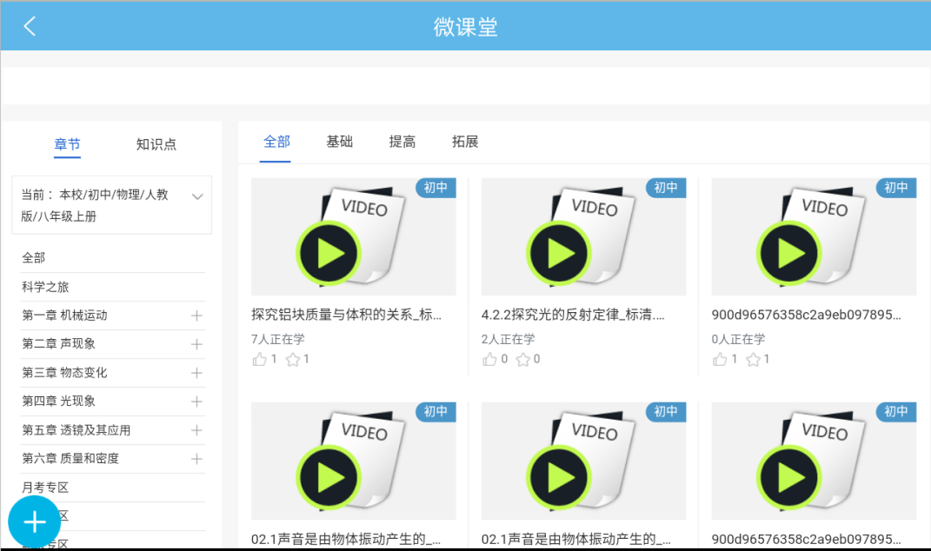

2.10 我的
点击我的头像显示：头像名称、我的慧写笔、我的班级、我的考试、教师推荐
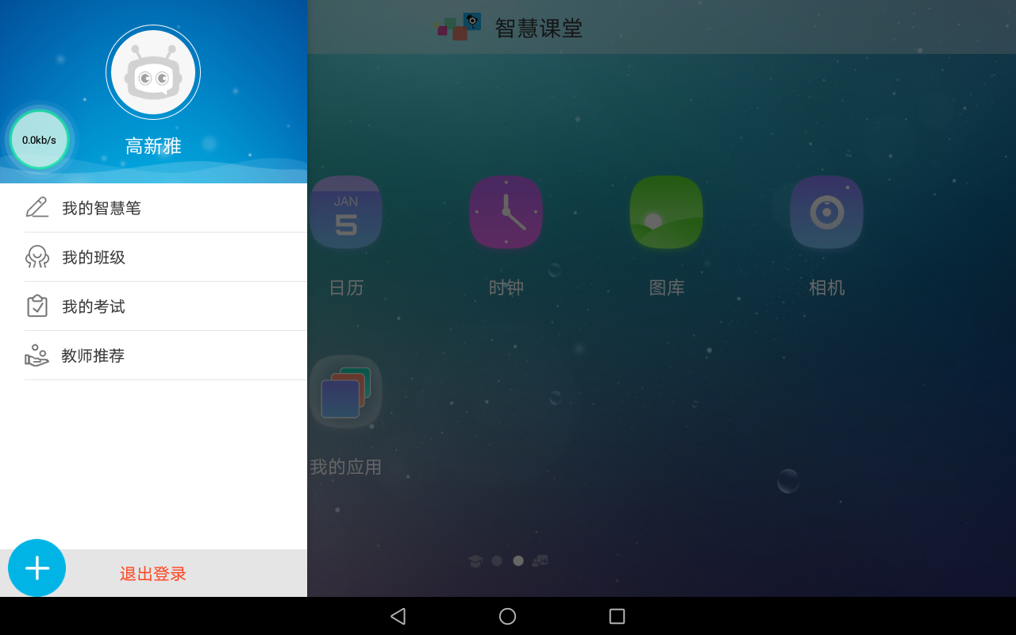

2.10.1个人资料
点击头像进入个人资料页面显示：头像、姓名、性别、地区、年级、手机号码、邮箱、家长号码、账号
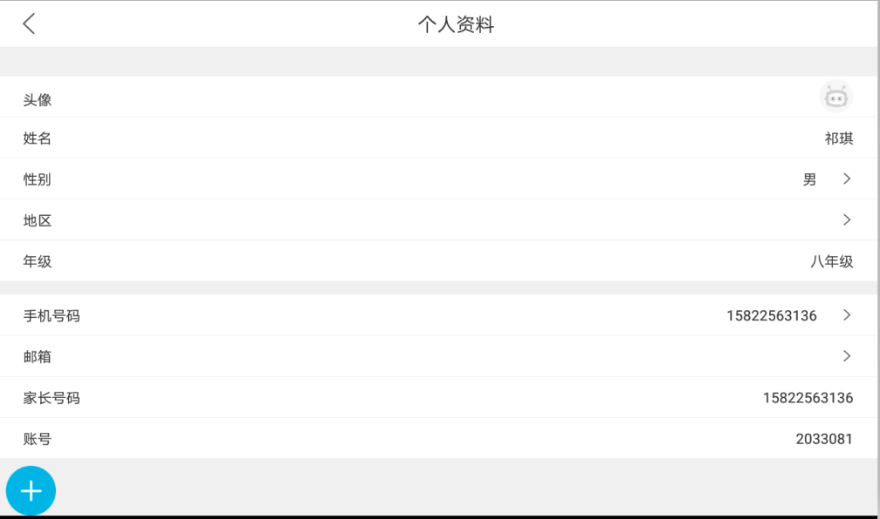
点击我的慧写笔页面进入页面如没有绑定慧写笔显示：去绑定页面
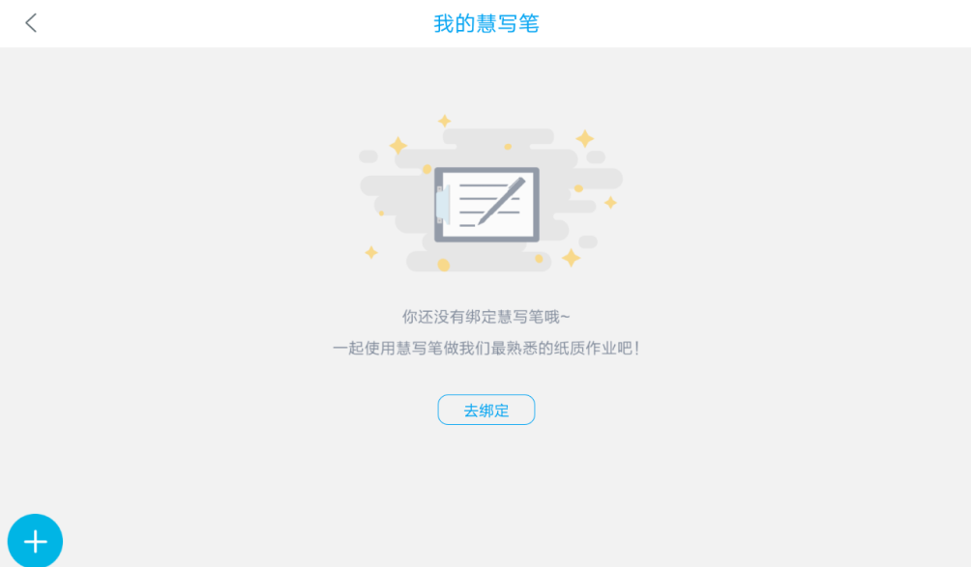
点击去绑定页面显示
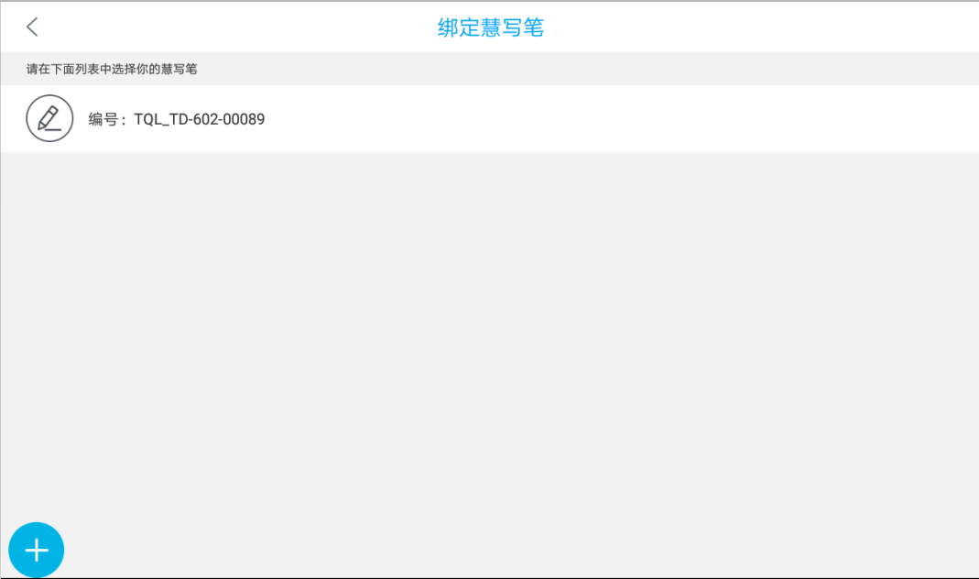
点击慧写笔后绑定成功自动跳转到我的慧写笔页面显示：编号、状态、电量、换绑慧写笔、使用慧写笔天数、已完成作业份数、作业提交记录
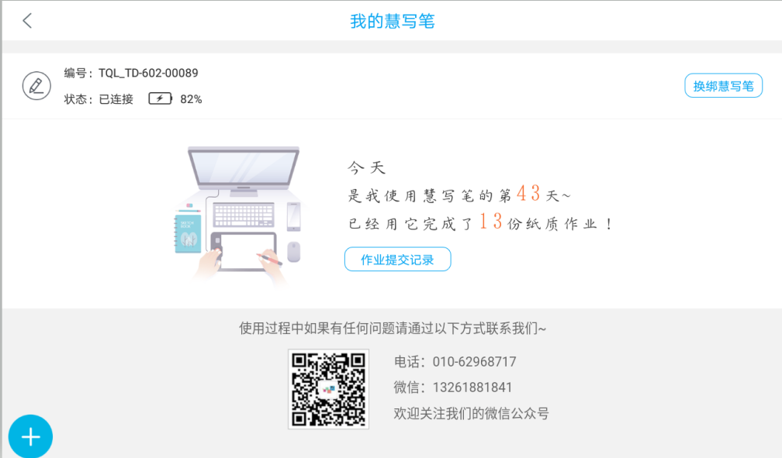

2.10.2我的班级
点击我的班级进入页面显示：班级课表、学习动态、班级活动、班级概况、班级公告、加入班级、小组评分，默认页面为“班级课表”
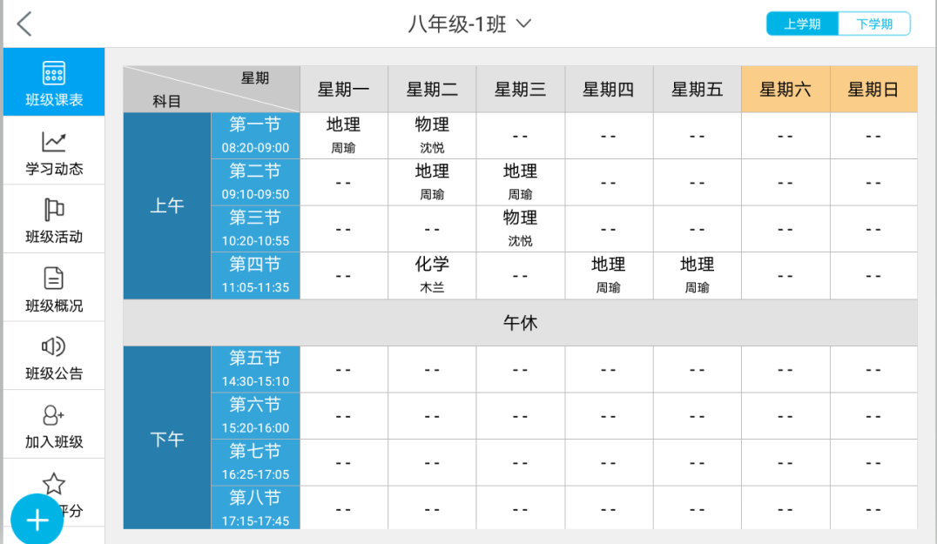
点击学习动态，查看老师发布作业和学生提交作业动态
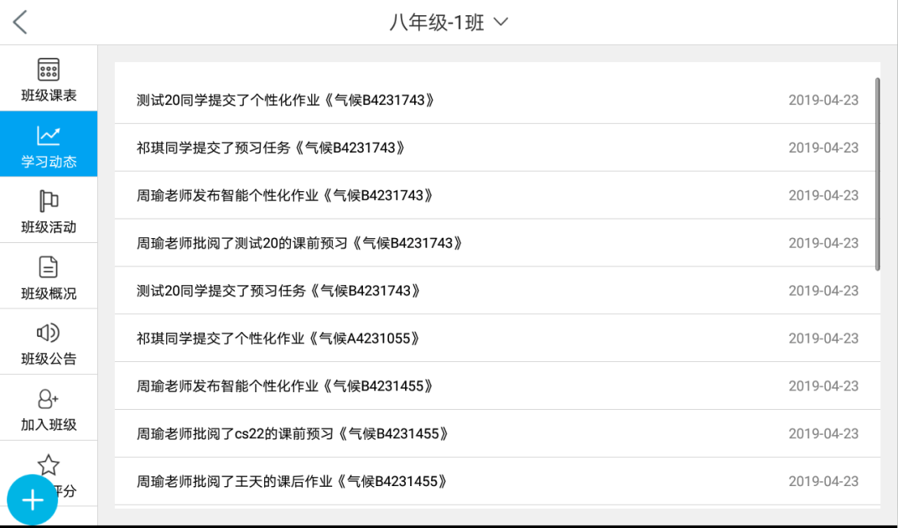
点击班级活动显示：发布活动信息，新建、回复按钮
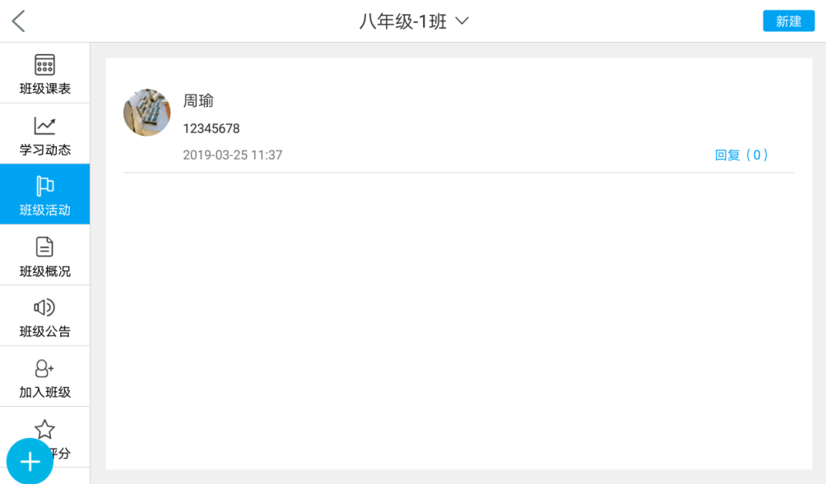
点击班级概况显示：班级概况、年级、任课老师、班级学生
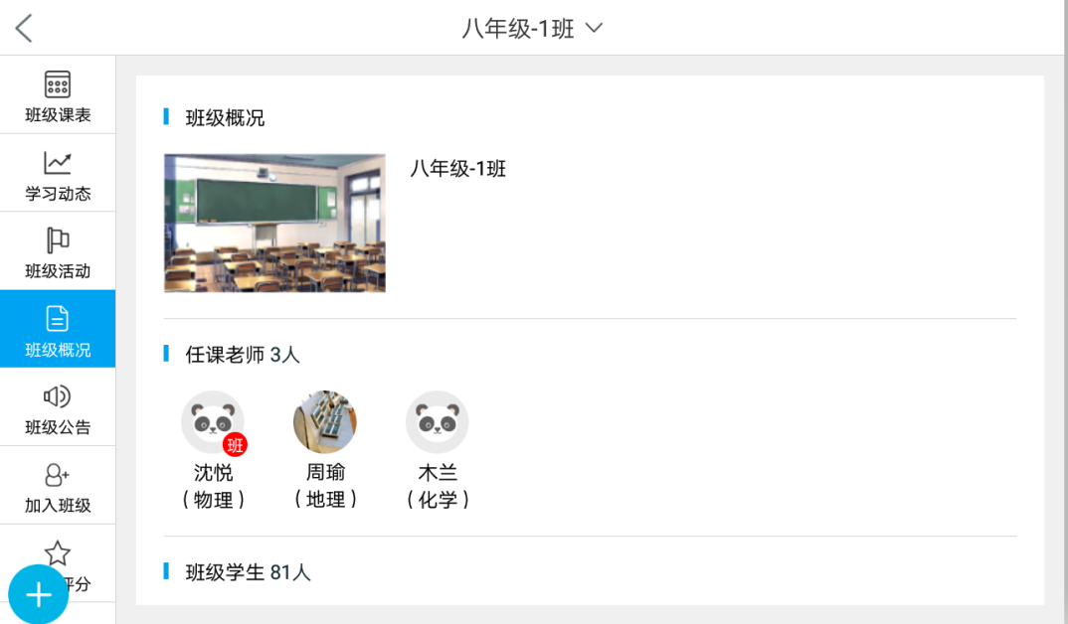
点击班级公告显示：老师或学校发送的通知公告
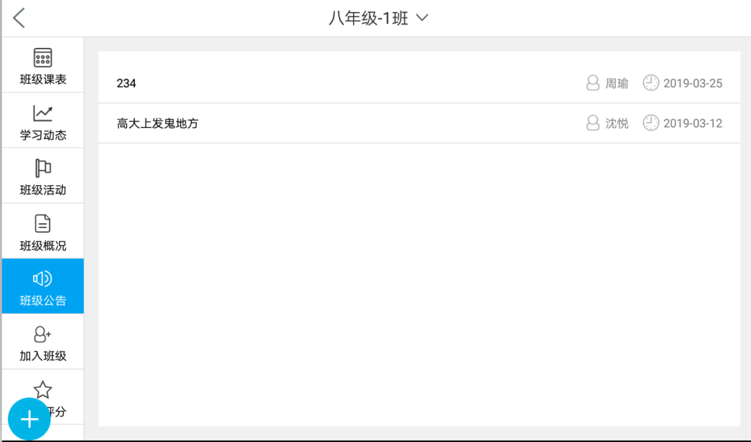
点击加入班级，显示：您已加入班级，快去学习吧~
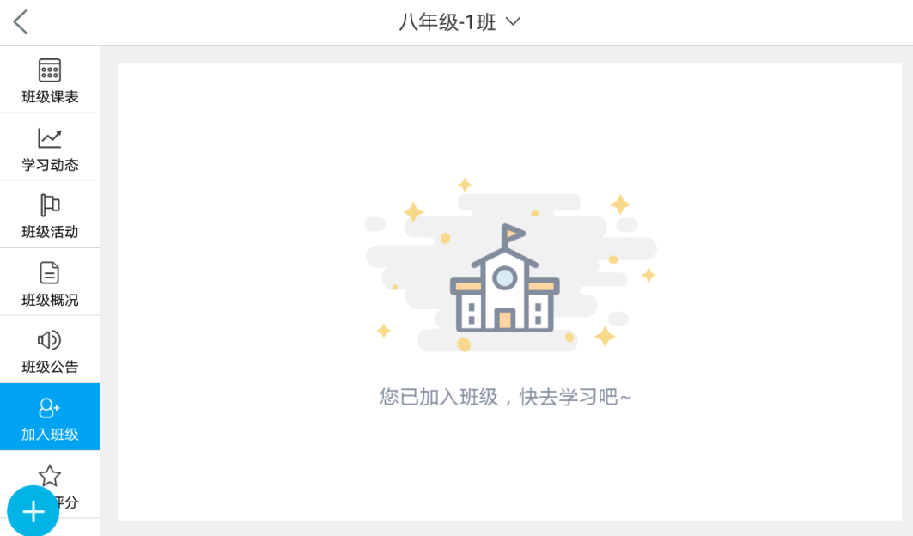
点击小组评分显示：时间筛选、小组名称及小组成员、搜索按钮、清空按钮、详情按钮
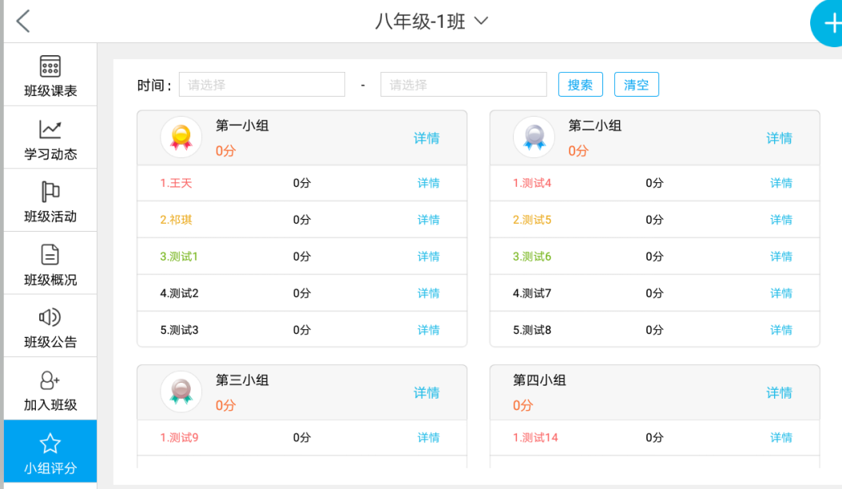

2.10.3我的考试
点击我的考试进入页面显示：我的考试（线上考试、纸笔考试）、我的成绩、历史成绩
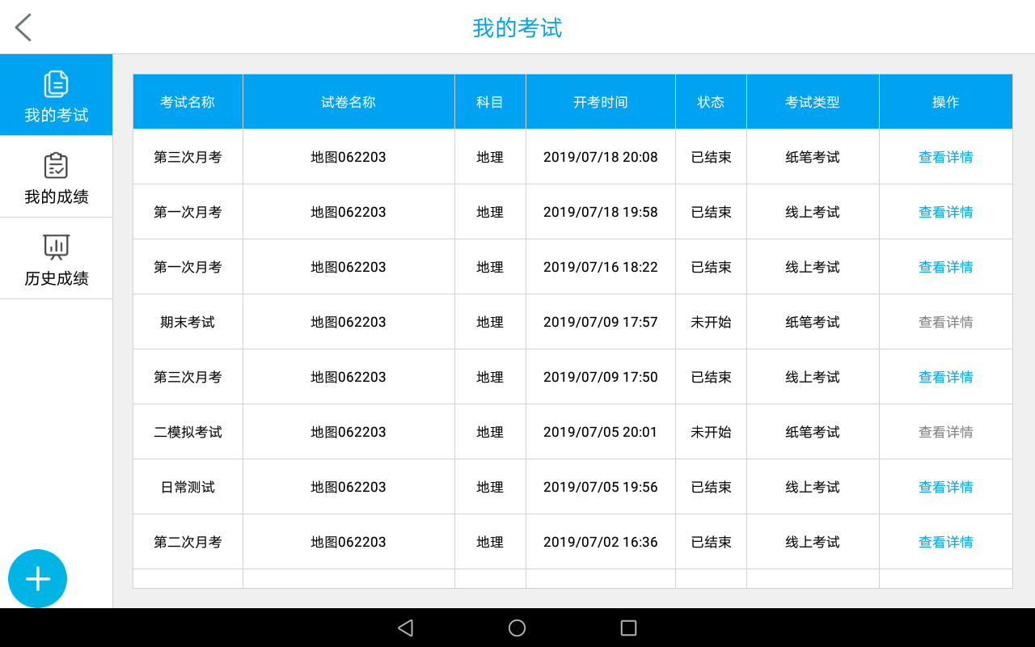
线上考试
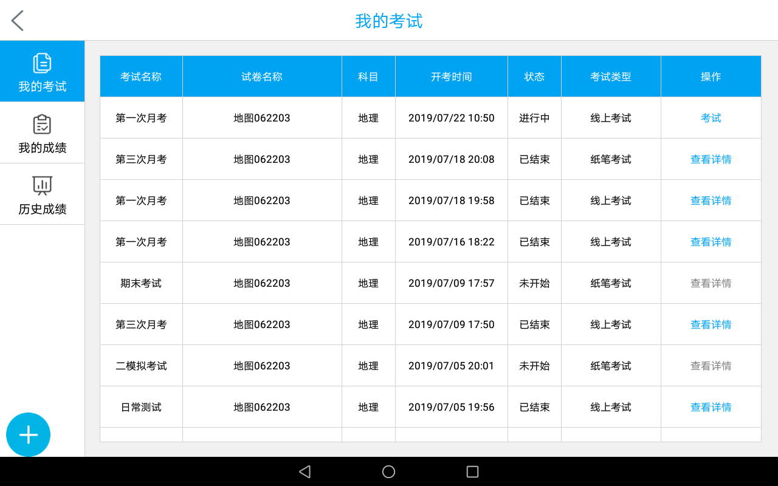
点击考试页面进行做考试题
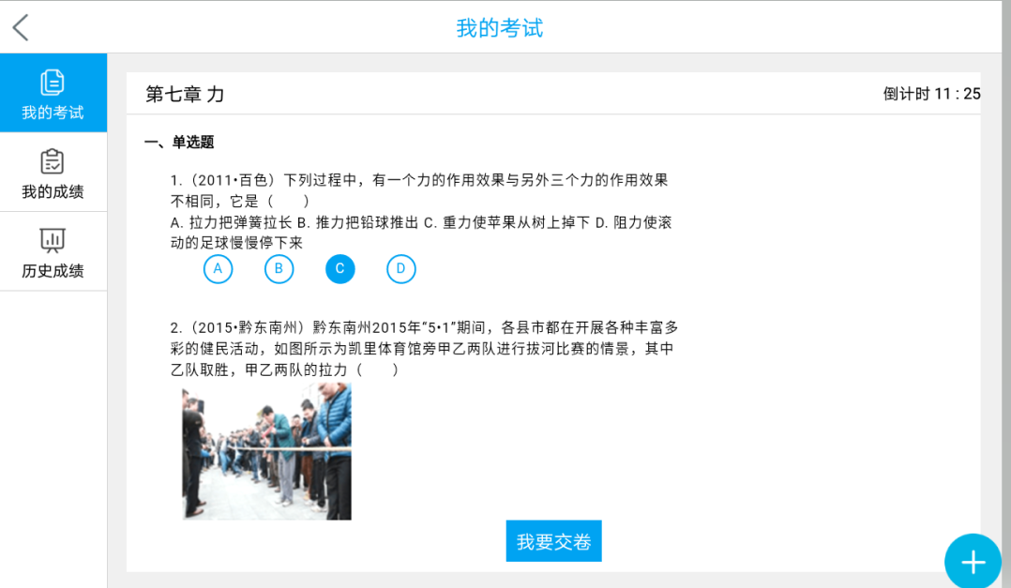
点击页面查看详情按钮，进入页面显示：分数、答案解析
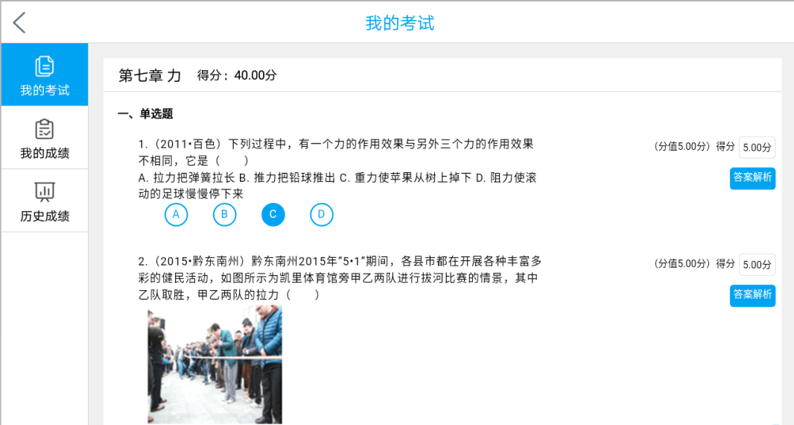
纸笔考试
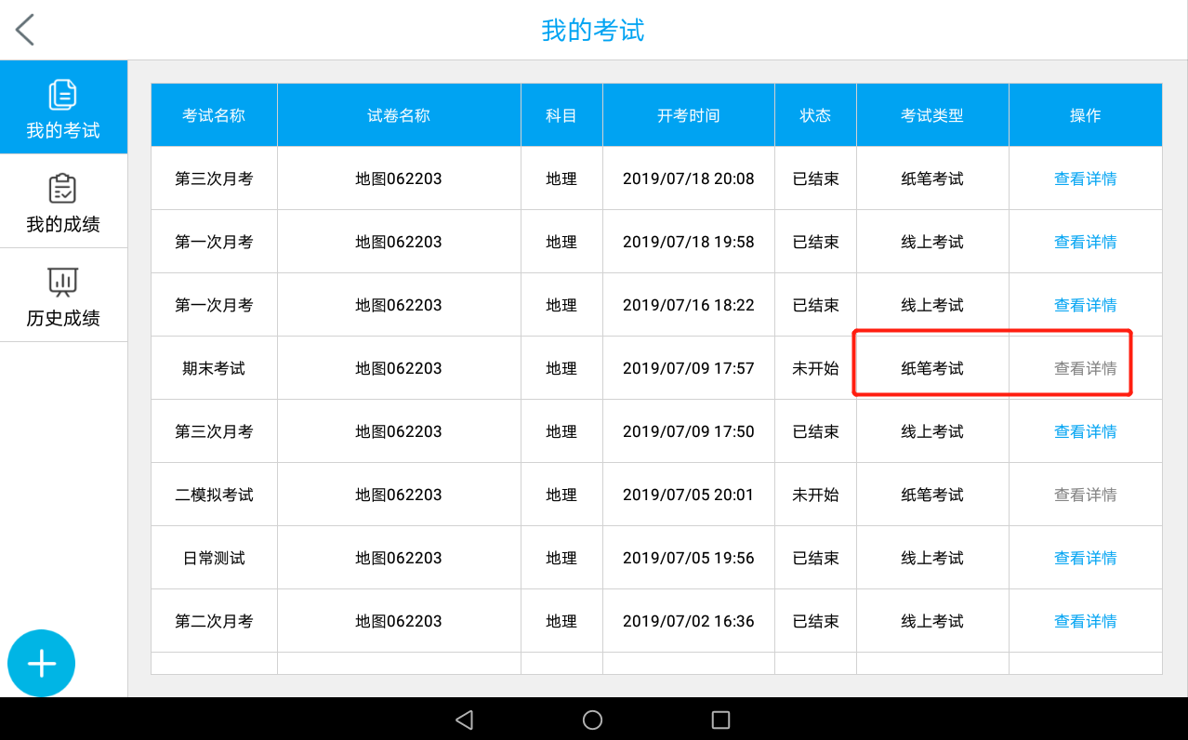
学生提交考试后，考试页面显示学情（查看详情与线上考试一样）
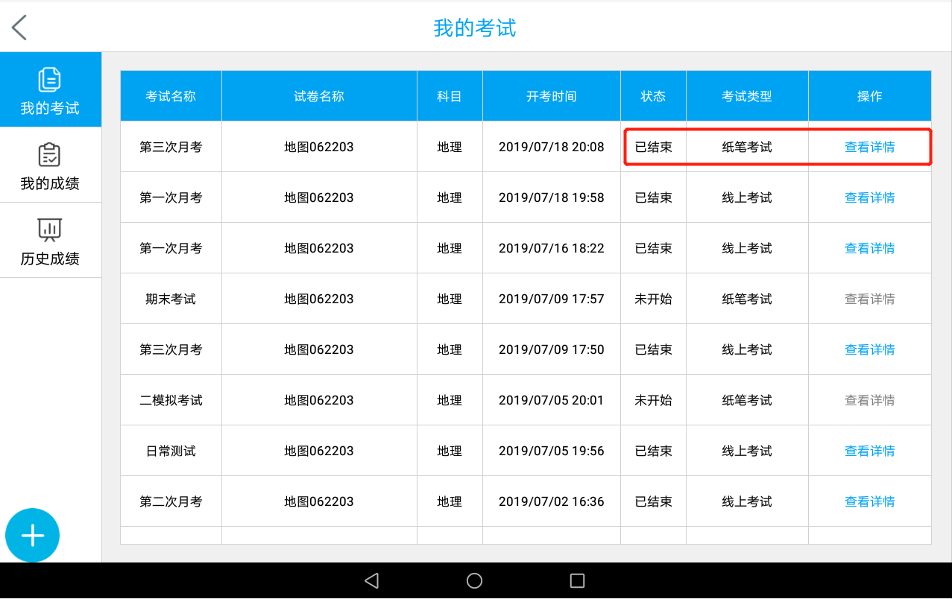
点击我的成绩显示学生考试所有的科目成绩得分
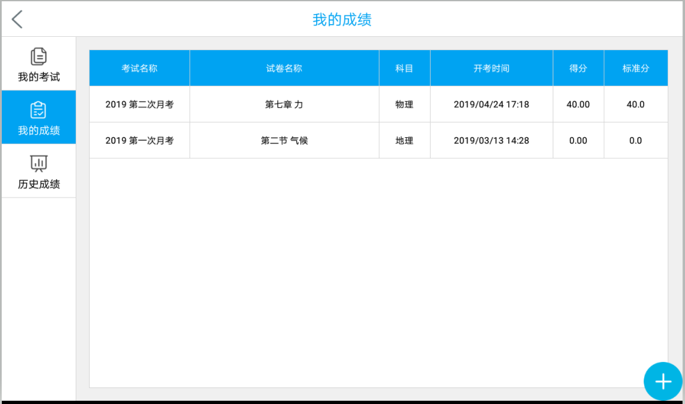

2.11双师辅导
进入页面显示：正在进行、未开始、我学习的、我收藏的、筛选条件、搜索输入框、日期搜索框、共几节课程、课程名称、课程时间、面向年级、课程简介、课堂号、学习人数、进入课堂、添加收藏（如没有课程则显示空），

2.14.1正在进行
正在进行，老师在课程时间到了后进入课堂，该课程自动从未开始页面切换到正在进行页面
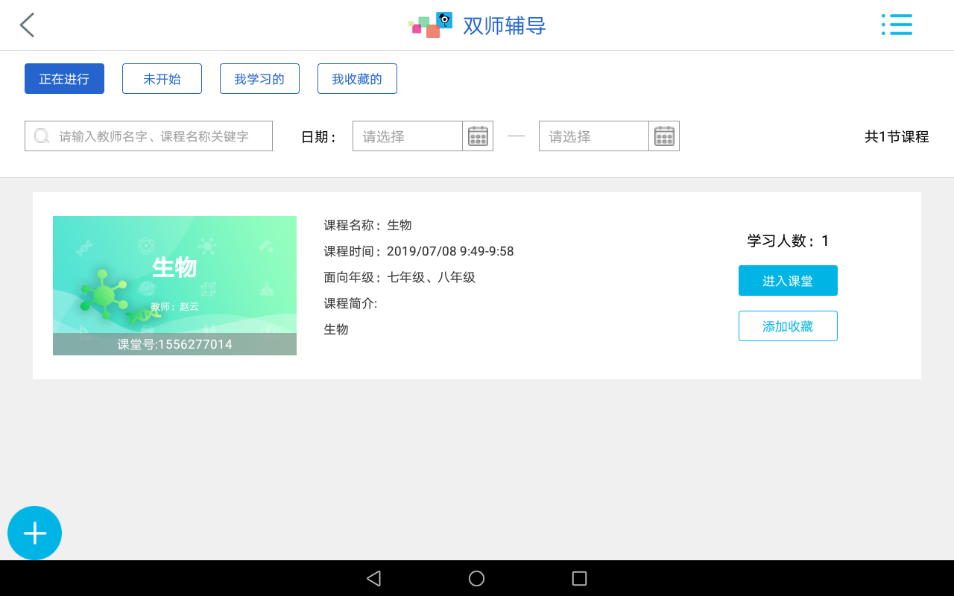

2.14.2未开始
未开始页面显示：搜索框、日期搜索、共几节课程、筛选、课程、科目、课程名称、课程时间、面向年级、课程简介、课堂号、学习人数、收藏、未开始、进入课堂、已过期
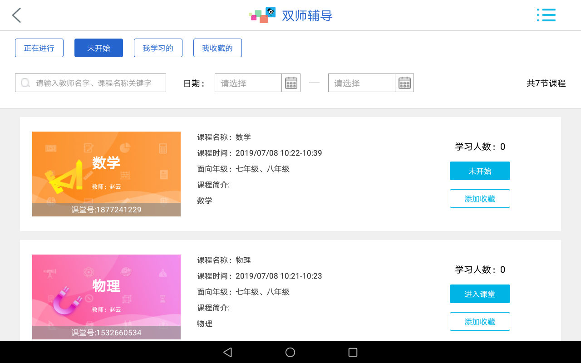
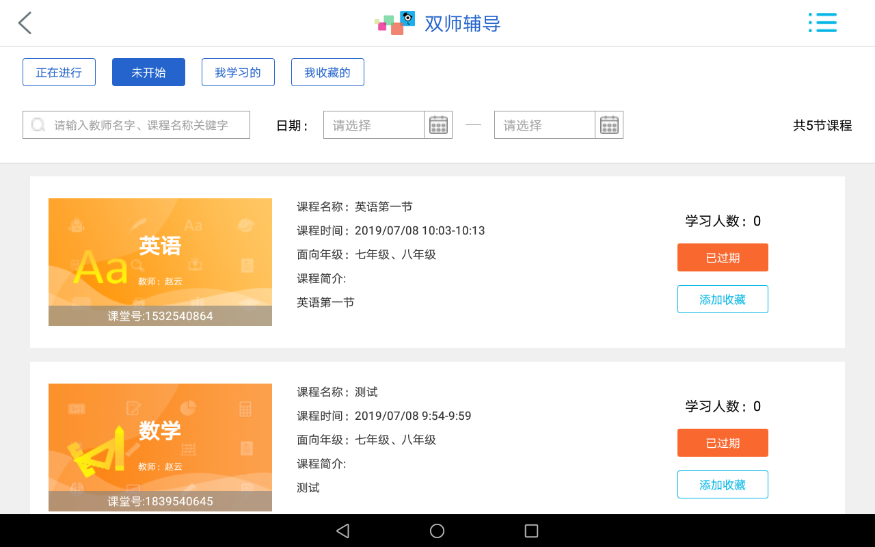

2.14.3我学习的
我学习的页面显示：正在进入课堂的课程、科目、课堂号、课程名称、课程时间、面向年级、学习人数、课程简介、已结束课程
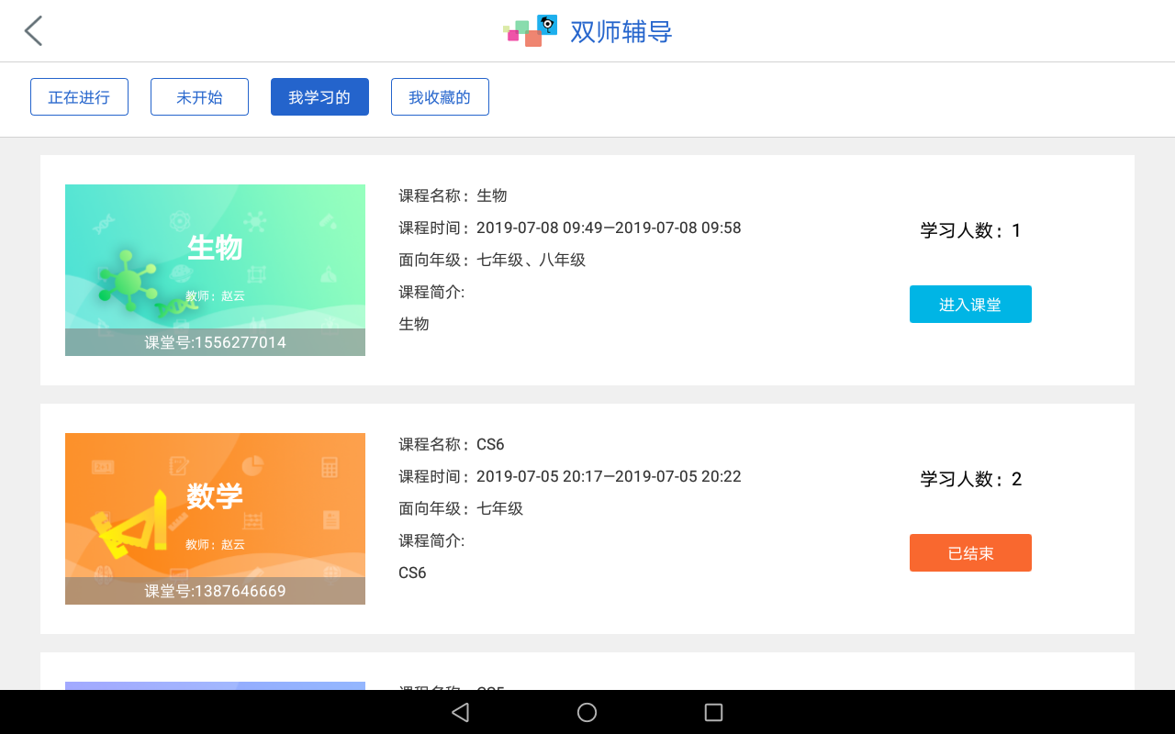

2.14.4我收藏的
我收藏的页面，显示学生在正在进行、未开始、我学习的页面选择的课程进行收藏，页面显示：科目、课程名称、课程时间、课堂号、面向年级、课程简介、学习人数、课程状态（已结束、已过期、未开始）、取消收藏
